Санкт-Петербургский государственный университет

ГОЛОВНЁВА Валерия
Выпускная квалификационная работа
Оценка динамики состояния костной ткани вокруг дентальных имплантатов

Уровень образования: специалитет
Направление 31.05.03 «Стоматология»
Основная образовательная программа СМ.5059.2018
«Стоматология»

Научный руководитель:
Ассистент,
выполняющий лечебную работу,
Кафедры ортопедической
стоматологии,
Шашорин Роман Викторович

Рецензент:
Заведующий кафедрой
ортопедической стоматологии
СЗГМУ им. И. И. Мечникова, к.м.н.,
Фадеев Роман Александрович

Санкт-Петербург
2023

Оглавление

Список сокращений 4
I ГЛАВА. Введение. 7
1.1. Актуальность темы выпускной квалификационной работы 7
1.2. Цель и задачи исследования 8
1.3. Научная новизна и практическая значимость 9
II ГЛАВА. Обзор литературы. 10
2.1. Скелетные соединительные ткани. Общая особенность 10
2.2. Общая характеристика и строение костной ткани 10
2.3. Клеточный состав костной ткани. Остеобласты 11
2.4. Клеточный состав костной ткани. Остеоциты 12
2.5. Клеточный состав костной ткани. Остеокласты 12
2.6. Остеогистогенез, общая характеристика 12
2.6.1. Прямой остеогистогенез 13
2.6.2. Непрямой остеогистогенез 14
2.7. Перестройка костей, естественная резорбция кости 14
2.7.1. Фазы ремоделирования кости 16
2.8. Резорбция кости 17
2.9. Патологическая резорбция кости 18
2.10. Методы оценки степени резорбции, остеопороза 20
2.10.1. Костные биомаркеры 22
2.10.2. Биомаркеры костеобразования 23
2.10.3. Биомаркеры резорбции кости 26
2.11. Дентальная имплантология 30
2.11.1. Факторы, влияющие на остеоинтеграцию и применение ранней функциональной нагрузки для сокращения сроков лечения при дентальной имплантации 31
2.11.2. Биоматериалы 32
2.11.3. Дизайн имплантата 32
2.11.4. Характеристики поверхности имплантата 35
2.12. Анатомические ориентиры 37
2.13. Критерии оценки состоятельности дентальных имплантатов 38
III ГЛАВА. Материалы и методы исследования. 40
3.1. Организация исследования 40
3.1.1. Сбор информации, обработка 43
3.1.2. Определение резорбции альвеолярного гребня 43
3.1.3. Опредение вида соединения имплантата с абатментом 46
3.1.4. Жалобы, данные объективного осмотра 49
IV ГЛАВА. Результаты исследования. 57
V ГЛАВА. Заключение и выводы. 64
5.1. Заключение 64
5.2. Выводы 64
Список использованной литературы 66

Список сокращений

ВКМ – внеклеточный матрикс
Са2+ – химический элемент кальция
БМЕ – базисные многоклеточные единицы
RANKL (аббревиатура англ. receptor activator of nuclear factor kappa-B ligand) – активатор рецептора лиганда ядерного фактора каппа-В
TNFSF11 (аббревиатура англ. tumor necrosis factor ligand superfamily member 11) – активатор рецептора лиганда ядерного фактора каппа-В
αVβ₃ (аббревиатура англ. alpha-v beta-3) – интегрин альфа-V/бета-3
CD68 – гликопротеин с кластером дифференцировки 68
EphB4 (аббревиатура англ. EPH Receptor B4) – белок (Рецептор 4 эфрина типа B)
Ephrin-B2 – эфрин B2
GLA – Альфа-галактозидаза–А
рН – водородный показатель
OPG – остеопротегерин
MG63 – остеобласт
In vivo – «внутри живого организма»
JAG1 — мембранный белок
NOTCH2 (аббревиатура англ. Notch Receptor 2) — ген, кодирующий белок
IL-6 — интерлейкин 6
CF — кистозный фиброз
GSI — гонадосоматический индекс
hPDL — протеин
Wistar — аутбредные лабораторные крысы
hOCP — промотор гена остеокальцина человека
PDL — периодонтальная связка
CFM — химическая силовая микроскопия
IL-1 — интерлейкин 1
МПКТ — минеральная плотность костной ткани
ДРА — двухэнергетическая рентгеновская абсорбциометрия
МПК — минеральная плотность кости
DЕXA (аббревиатура англ. Dual-Energy X-Ray Absorptiometry) — двухэнергетическая рентгеновская абсорбциометрия
ККТ — количественная компьютерная томография
ALP — общая щелочная фосфатаза
BALP — костно-специфическая щелочная фосфатаза
OC — остеокальцин
P1NP — N-концевой пропептид проколлагена 1 типа
P1CP — C-концевой пропептид проколлагена 1 типа
HYP — гидроксипролин
HYL — гидроксилизин
DPD — дезоксипиридинолин
PYD — пиридинолин
BSP — костный сиалопротеин
OP — остеопонтин
TRAP 5b — тартратрезистентная кислая фосфатаза 5b
CTX-1 — карбоксиконцевая сшитый телопептид коллагена 1 типа
NTX-1 — амино-концевой сшитый телопептид коллагена 1 типа
CTSK — катепсин К
DDK-1 — диккопф-1
ЩФ — щелочная фосфатаза
РНКазы — рибонуклеазы
LF — лимфатический филяриатоз
ELISA (аббревиатура англ. Enzyme-linked immunosorbent assay) — иммуноферментный анализ
С1Q — иммунные комплексы
GHYL — галактозилгидроксилизин
GGHYL — глюкозил-галактозил-гидроксилизин
ВЭЖХ — высокоэффективная жидкостная хроматография
Ti-6Al-4V — альфа-бета титановый сплав
Ti — титан
FEA (аббревиатура англ. Finite Element Analysis) —анализ методом конечных элементов
TiO2 — оксид титана
HCl — соляная кислота
HF — фтороводород
RDG — аргинин-глицин-аспарагиновая кислота
КТ — компьютерная томография
КЛКТ — конусно-лучевая компьютерная томография

I ГЛАВА. Введение.

В связи с возросшими в ортопедической стоматологии эстетическими требованиями пациентов, одним из главных направлений в данное время в стоматологии принято считать — имплантологию. Имплантология считается прорывом в области стоматологии, которая с момента своего появления зарекомендовала себя с положительной стороны и заняла устойчивое положение в ортопедической стоматологии. Ортопедическая стоматология — это смесь науки и искусства. Успех ортопедической стоматологии определяется на основе функциональных и эстетических результатов. Совмещение естественных зубов с искусственной реставрацией может быть одной из самых сложных процедур в ортопедической стоматологии.
Использование имплантатов в целях протезирования расширяет возможности использования несъёмных протезов, удовлетворяя пациентов в функциональном и эстетическом отношениях. Тем не менее, большинство вопросов, связанных с имплантацией, вызывают сомнения у некоторых практикующих стоматологов. Многие вопросы продолжают вызывать серьезные разногласия между практикующими стоматологами по всему миру.

1.1. Актуальность темы выпускной квалификационной работы

Следует понимать, что только при совместной, преемственной работе врача-стоматолога-ортопеда, врача-стоматолога-хирурга и зубного техника можно создать функциональный и эстетический зубной протез, который будет отвечать всем необходимым требованиям.
Проведя анализ литературы, можно сделать вывод, что убыль и дефицит костной ткани альвеолярного гребня напрямую мешает установке внутрикостных имплантатов конического или плоскостного типов соединения имплантат-абатмент оптимальной длины и диаметра. Как известно, резорбция костной ткани альвеолярного гребня вокруг имплантата максимальна в первый год его функционирования, в это время убыль костной ткани определяется в пределах 1,0 мм. [1] В некоторых источниках описаны случаи, когда резорбция возникает на фоне соматических заболеваний, примерами которых может быть склеродермия, вирусные заболевания и патология эндокринной системы. [2] Стоит добавить, что некоторые местные факторы, например, неудовлетворительная фиксация протеза может оказывать негативное локальное воздействие на ткани протезного ложа и усиливать процессы атрофии костной ткани в связи с нефизиологической передачей жевательного давления. Это может стать причиной резорбции костной ткани в первый год после установки дентальных имплантатов. [1] Не стоит забывать, многие сложные анатомические условия, которые могут возникнуть на этапах планирования и реализации дентальной имплантации, могут быть следствием следующих факторов: а) атрофия беззубых отделов челюстей после удаления зубов, б) удаление зубов в следствии травмы, в) воспалительные процессы в челюстях. В течении первого года после удаления зуба наружная кортикальная пластинка атрофируется на 25%. Следует так же брать во внимание, что максимальная интенсивность резорбции как мягких, так и твердых тканей наблюдается в первые 3 месяца после удаления. [3]
Следующая работа будет обосновывать необходимость динамического наблюдения пациентов с ортопедическими конструкциями с опорами на имплантаты, описывать динамику состояния костной ткани вокруг дентальных имплантатов и анализ причин резорбции альвеолярного гребня после проведенного ортопедического лечения.

1.2. Цель и задачи исследования

Целью данного исследования является повышение качества ортопедического лечения с применением дентальной имплантации.
Для выполнения поставленной цели необходимо решение нижеперечисленных задач:
- На основании данных рентгенологического обследования выявить динамику состояния костной ткани альвеолярного гребня вокруг дентальных имплантатов.
- Установить возможные причины резорбции альвеолярного гребня после проведенного ортопедического лечения.
- Обосновать необходимость динамического наблюдения пациентов с ортопедическими конструкциями с опорами на имплантаты.

1.3. Научная новизна и практическая значимость

Научная новизна
Работа над проектом позволит выявить динамику состояния альвеолярного гребня вокруг дентальных имплантатов, установить возможные причины резорбции костной ткани альвеолярного гребня после проведенного ортопедического лечения, обосновать необходимость динамического наблюдения пациентов с ортопедическими конструкциями с опорами на имплантаты.

Практическая значимость
Благодаря тщательному изучению и анализу выбора методик хирургической подготовки и протокола имплантологического лечения, дизайна имплантата, типов ортопедической конструкции, работа над данным проектом даст возможность практикующим врачам повысить качество ортопедического лечения с применением дентальной имплантации. Полученные данные позволят избежать ошибки при лечении и разработать более надежные и безопасные подходы к диагностике и оценки эффективности ортопедического лечения с применением имплантатов.

II ГЛАВА. Обзор литературы.

2.1. Скелетные соединительные ткани. Общая особенность

Скелетные соединительные ткани — это разновидность соединительной ткани, в состав которой входят: хрящевые и костные ткани. Данная структура обладает высоким содержанием в ней минеральных компонентов, что, в первую очередь, обеспечивает твердую консистенцию ткани, а, во вторую очередь, участвует в создании опорно-двигательного аппарата и защищает внутренние органы от повреждений. Развитие скелетной ткани произошло из мезенхимы. [4, 5, 6, 7, 8]

2.2. Общая характеристика и строение костной ткани

Химический состав костной ткани представлен:
- Минеральными солями (60-70%) — гранулами фосфата кальция и кристаллами гидроксиапатита Ca₁₀(PO₄)₆(OH)₂;
- Содержанием воды (6-20%);
- Органическими компонентами клеток и межклеточного вещества (10-20%). [4, 5, 6, 7, 8]

Внеклеточный матрикс (ВКМ) — это внеклеточная структура ткани, обеспечивающая механическую поддержку клеток, транспорт химических веществ, минерализацию кости и минеральный обмен. Состав матрикса следующий:
- Коллаген I типа (95%);
- Соединения, отвечающие за минерализацию кости (неколлагеновые макромолекулярные соединения), в состав которых входят:
- Фосфопротеины (концентрирование Са²⁺ → стимуляция перемещения кальция из крови в кость);
- Протеогликаны (связь с коллагеном);
- Гликопротеины;
- Фермент щелочная фосфатаза (образование минеральных соединений → отщепление от фосфопротеинов Ca₃(PO4)₂ (фосфат кальция) → образование комплекса с коллагеном);
- Специфические белки: остеонектин, остеокальцин (рост кристаллов и агрегатов). [4, 5, 6, 7, 8]

Костная ткань состоит из трех видов клеток: остеобласты, остеоциты, остеокласты.

2.3. Клеточный состав костной ткани. Остеобласты
Остеобласты являются одной из разновидностей костных клеток, которые локализуются на поверхности строящихся костных балок, в надкостнице, в эндосте, в периваскулярном пространстве остеонов (сформировавшаяся кость). Такая локализация характерна для покоящихся остеобластов и (или) их предшественников. Для активных остеобластов характерно участие в функционировании в местах перестройки костного вещества, которые отвечают за:
- Остеогенез, который принимает участие в продуцировании всех органических компонентов для формирования внеклеточного матрикса и его минерализации, дает начало остеоцитам;
- Минерализацию, секретируя фосфопротеины, щелочную фосфатазу. Минерализация может происходить и другим способом: выделение остеобластами матриксных пузырьков, состоящих из фосфатов кальция, способствует образованию кристаллов гидроксиапатита, которые при разрыве пузырька, откладываются на коллагеновых волокнах. [4, 5, 6, 7, 8]
Покоящиеся остеобласты носят иную функцию, их главная роль — защита костной ткани от действий остеокластов.

2.4. Клеточный состав костной ткани. Остеоциты
Остеоциты — это клетки сформированной кости, локализирующиеся в костных лакунах. За счет своего строения (клетки имеют тонкие многочисленные отростки, проходящие в костные канальцы) остеоциты выполняют обмен веществ между сосудами и костной тканью, т.е. трофическую функцию. [4, 5, 6, 7, 8]

2.5. Клеточный состав костной ткани. Остеокласты
Остеокласты — это специализированные клетки, гигантского размера, образованные из моноцитов. Данный тип клеток служит для литической и фагоцитарной активности, т.е. для разрушения кости, воздействуя на органические и неорганические компоненты скелетной ткани. Механизм действия остеокласта заключается в следующем: остеокласт прилегает к костной поверхности по краям плотно, оставляя в центре небольшой зазор, который становится гофрированным. Зазор служит местом выделения остеоцитом гидролитических ферментов, разрушающих органическую часть кости, и кислых реагентов (угольная кислота), разрушающих минеральный компонент путем вымывания кальция. [4, 5, 6, 7, 8]

2.6. Остеогистогенез, общая характеристика
Остеогистогенез — это образование костной ткани. Если будущая костная ткань в начале своего развития претерпевает эмбриональный остеогенез и формируется из мезодермальных зачатков, то после рождения остеогенез продолжается уже в обновленной форме, что носит название постнатальный остеогенез. Эта форма обеспечивает рост костей скелета в детском и подростковом возрасте. Как правило, к 25 годам формообразующие процессы у человека завершаются. Костная ткань может претерпевать два пути своего развития:
- Из мезенхимальных клеток (прямой остеогенез).
- Из хрящевого зачатка будущей̆ кости (непрямой остеогенез). [4, 5, 6, 7, 8]

2.6.1. Прямой остеогистогенез
Прямой остеогистогенез отвечает за образование плоских костей. Данное развитие состоит из четырех стадий:
I стадия — образование остеогенного островка за счет деления мезенхимоцитов (клетки мезенхимы), которые при наличии сосудов (васкуляризация) начинают дифференцироваться в преостеобласты. [4, 5, 6, 7, 8]
II стадия — остеоидная стадия. На данной стадии происходит образование костных клеток (остеобласты, остеоциты, остеокласты) на остеогенном островке. Остеобласты начинают активно синтезировать коллаген I типа и соединения, отвечающие за минерализацию кости (неколлагеновые макромолекулярные соединения), в состав которых входят: фосфопротеины, протеогликаны, гликопротеины и т.д. [4, 5, 6, 7, 8]
III стадия — минерализация (обызвествление) межклеточного вещества.
Остеобласты, секретируя фосфопротеины, щелочную фосфатазу, создают минерализацию. Выделение остеобластами матриксных пузырьков, состоящих из фосфатов кальция, способствует образованию кристаллов гидроксиапатита, которые при разрыве пузырька, откладываются на коллагеновых волокнах. Окруженные со всех сторон минерализованным матриксом остеобласты превращаются в остеоциты. Результат данной стадии — образование костных трабекул (балки), в которых нет сосудов. Образовавшаяся ткань является грубоволокнистой. [4, 5, 6, 7, 8]
IV стадия — образование костных пластинок. Образовавшаяся грубоволокнистая ткань частично разрушается остеокластами и происходит замещение пластинчатой тканью. [4, 5, 6, 7, 8]

2.6.2. Непрямой остеогистогенез
Непрямой остеогистогенез отвечает за образование трубчатых и губчатых костей. Данное развитие состоит из нескольких этапов:
Первый этап:
- Образование модели будущей кости из гиалинового хряща;
- Появление на месте модели грубоволокнистой костной ткани (первичная губчатая кость);
- Преобразование в пластинчатую костную ткань (вторичное губчатое либо компактное костное вещество). [4, 5, 6, 7, 8]
Второй этап: замещение хряща костной тканью.

2.7. Перестройка костей, естественная резорбция кости
Перестройка кости — естественный процесс ремоделирования кости, который сочетает в себе несколько очень важный задач:
- Обновление костного вещества;
- Приспособление костного материала к нагрузкам, оказываемым на него;
- В период эмбрионального остеогенеза замена грубоволокнистой костной ткани на пластинчатую;
- Поддержание содержания Са²⁺ и фосфатов в крови. [4, 7, 9,10]
Новообразование костного вещества остеобластами и резорбция костного вещества остеокластами — два взаимосвязанных процесса ремоделирования костной ткани, которые помимо того, что формируют костную структуру, отвечают за минеральный гомеостаз, так еще и обеспечивают структурную адаптацию кости к изменению функции. В среднем возрасте обновление костного вещества за год составляет 2-10% по массе, что является очень большим показателем. Приблизительно после 35 лет преобладание работы остеокластов, т.е. резорбции над новообразованием начинает увеличиваться, что приводит к постепенному уменьшению костной массы. Нужно брать во внимание то, что данный физиологический процесс активнее и стремительнее протекает у женщин. [4, 7, 9,10]
Перестройка кости не происходит самопроизвольно, за данный механизм отвечают множество факторов. К локальным факторам относят:
- Полипептидные факторы роста (инсулиноподобные факторы роста, трансформирующий фактор роста, фактор роста фибробластов, тромбоцитарный фактор роста и др.),
- Цитокины (интерлейкины, фактор некроза опухолей, колониестимулирующие факторы),
- Простагландины и др. [4, 7, 9,10]
К гормональным регуляции относят работу следующих гормонов: паратиреоидный гормон, глюкокортикоиды и кальцитонин. Паратиреоидный гормон и глюкокортикоиды и имеют непосредственное влияние на резорбцию, кальцитонин же является стимулятором костеобразования. Гормон роста (соматотропин), инсулин, витамин Д, гормоны щитовидной железы, эстрогены, андрогены влияют на формирование костной ткани. Вышеуказанные факторы вызывают экспрессию специфических генов и индуцируют соответствующие определенные метаболические изменения. [11]
Процессы новообразования и резорбции кости происходят локально, эти пространства называются базисные многоклеточные единицы (БМЕ). БМЕ включает в себя комплекс клеток: остеобласты, остеокласты, активные мезенхимальные клетки, а также капиллярные петли. В среднем у взрослого человека насчитывается более 35 млн подобных комплексов в организме. С возрастом число новых БМЕ уменьшается, это связано с увеличением времени, требуемого для завершения образования одной единицы, что приводит к снижению ремоделирования кости. [4, 7, 9,10]

2.7.1. Фазы ремоделирования кости
Процесс перестройки заключается в четырех фазах:
- Фаза активации. На данной фазе происходит удаление покоящихся остеобластов с поверхности костного вещества, активация остеокластов, образование базисных многоклеточных единиц и их прикрепление. Процесс начинается с экспрессирования рецепторов мембранного белка RANKL или TNFSF11 (receptor activator of nuclear factor kappa-B ligand) на поверхности остеобластических и стромальных клеток костного мозга. Далее рецепторы RANKL взаимодействуют с рецепторами RANK остеокластов, моноцитов и макрофагов, что приводит к активации остеокластов. Действия паратгормона также играет важную роль в активации остеобластов и их предшественников: гормон стимулирует продукцию моноцит хемоатрактатного белка-1, экспрессию рецепторов RANKL. [12, 13]
- Фаза резорбции. Базисные многоклеточные единицы активируются и образовывают резорбционные лакуны в костных трабекулах, а в компактном костном веществе — резорбционные каналы (тоннели). Разрушение неминерализованного остеоида на поверхности костных трабекул происходит под действием секретированных матриксных металлпротеиназ остеокластами. При помощи интегрина αVβ₃ (alpha-v beta-3), который соединяется с коллагеном I типа, происходит прикрепление остеокласта. Данное место носит название «светлая зона», имеет гофрированный вид и является местом поступления литического фермента. [12, 13]
- Фаза реверсии или восстановления. Происходит дифференцировка гемопоэтических стволовых клеток в мононуклеарные клетки (макрофаги), главная цель которых — подготовление поверхности кости для последующего формирования остеобластами. Примером может послужить остеомаксы — резидентные макрофаги, образовывающие скопление остеобластов над поверхностью лакун. В кости человека, эти остеомаксы могут быть идентифицированы по экспрессии миелоидного маркера CD68. Для осуществления минерализации остеоида макрофаги экспрессируют металлопротеиназы разрушающие матрикс, остеопонтин. Стадия резорбции переходит в стадию новообразования. [12, 13]
- Фаза формирования кости. Остеомаксы — резидентные макрофаги, образовывающие скопление остеобластов над поверхностью лакун, заполняют участки резорбции. Ключевые факторы заполнения лакун — инсулиноподобный фактор роста 1 и 2, трансформирующий фактор роста фибробластов бета, растворимые молекулы сфингозина-1 фосфата, клеточно-заякоренный EphB4 и эфрин B2. На данном этапе происходит активный биосинтез составляющих межклеточного вещества остеоида: липидов, склеростина, коллагена I типа, протеогликанов, GLA, остеокальцина. [12, 13]

2.8. Резорбция кости
Как уже говорилось ранее, новообразование костного вещества остеобластами и резорбция костного вещества остеокластами — два взаимосвязанных процесса ремоделирования костной ткани, однако, их паритетность по отношению друг к другу зависит от многих факторов. Выявлено, преобладанию процесса резорбции над новообразованием костной ткани способствует средне выраженные изменения локального pH или продолжительная гипоксия. Умеренная кратковременная гипоксия способствует активации биосинтетической активности остеобластов — тем самым позволяет доминировать ноовообразованию в процессе ремоделирования кости. [4, 7, 9,10]

2.9. Патологическая резорбция кости
Выделяют физиологическую и патологическую резорбцию костной ткани. Патологическая резорбция кости имеет место быть при наличии многих факторов таких как, хронические заболевания пульпы или пародонта, травмы, некорректное ортодонтическое или эндодонтическое лечение, хирургические вмешательства. В медицинской практике описаны случае, когда на фоне соматических заболеваний (склеродермия, патологии эндокринной системы и вирусные заболевания) была выявлена резорбция костной ткани. [4, 7, 9,10]
Представители Университета Нихон (Мацудо, Япония), кафедра ортодонтии, Kikuta J., Yamaguchi M., Shimizu M., Yoshino T., Kasai K., провели исследование, объектом исследования в котором были крысы. Цель исследования заключалась в экспериментальном передвижении зубов крыс in vivo. В данном исследовании ученые впервые исследовали экспрессию Jagged1, Notch2, активатора рецептора лиганда ядерного фактора каппа-В (RANKL) и интерлейкина IL-6 в зонах резорбции корней при передвижении зубов. Затем была проведена оценка влияние силы сжатия (CF) с GSI (ингибитором передачи сигналов Notch) или без него на высвобождение Jagged1, RANKL и IL-6 из клеток периодонтальной связки человека (hPDL). Двенадцать самцов 6-недельных крыс из линии Wistar подверглись ортодонтическому лечению с силой нагрузки 50г. Целью было в течении 7 дней сместить верхнюю фронтальную группу зубов мезиально. Уровни экспрессии тартрат-резистентной кислой фосфатазы, белков Jagged1, Notch2, IL-6 и RANKL в корне зуба определяли с помощью иммуногистохимического анализа. Кроме того, влияние CF на продукцию Jagged1, IL-6 и RANKL исследовали с использованием клеток hPDL in vitro. Также исследовали влияние кондиционированной среды, полученной из клеток hPDL, подвергнутых CF (CFM) и Jagged 1, на остеокластогенез клеток-предшественников остеокластов человека (hOCP). В условиях экспериментального перемещения зубов in vivo наблюдались лакуны резорбции с многоядерными клетками. Кроме того, иммунореактивность в отношении Jagged1, Notch2, IL-6 и RANKL была обнаружена на 7-й день в ткани PDL, подвергнутой ортодонтической нагрузке. В исследовании in vitro усилие сжатия (нагрузку) увеличивало продукцию Jagged1, IL-6 и RANKL клетками hPDL, тогда как обработка GSI ингибировала продукцию этих факторов in vitro. Остеокластогенез увеличивался с CFM и rhJagged1, а усиление остеокластогенеза почти ингибировалось GSI. Эти результаты позволяют предположить, что реакция передачи сигналов Notch на чрезмерные ортодонтические силы стимулирует процесс резорбции корня посредством продукции RANKL и IL-6 клетками hPDL. [14]
Интерлейкин-1 (IL-1) — цитокин, медиатор воспаления, который тесно связан с резорбцией твердых тканей зуба, что, в свою очередь, взаимодействует с периапикальной и пародонтальной патологией. Ученые приходят к выводу, что люди, у которых выявлены отклонения в аллели данного цитокина, имеют генетическую предрасположенность к резорбтивным процессам [12].
Одним из наиболее частых последствий травмы зубов является резорбция корня. Осложнения после получения травмы (резорбция корня, облитерация корневого канала, нарушение формирования корня, периапикальное поражение, повреждение зачатка постоянного зуба) могут часто наблюдаться при диспансерном наблюдении пациента. Травма зубов может способствовать некрозу цементобластов либо прямо (когда травматическое воздействие вызывает прямое разрушение клеток), либо косвенно (когда поражение повреждает сосудисто-нервный пучок, питающий ткани пародонта и пульпу зуба). Недостаток кровоснабжения приводит к некрозу пульпы из-за коагуляции. В результате затрагиваются защитные механизмы зуба, что может привести инфицированию зуба микроорганизмами, индуцирующими резорбцию корня воспалительного характера. Инфицирование может происходить через дентинные канальцы, выходящие в полость рта, через десневые борозды и микро- и макротрещины эмали, возникающие при травмах или контаминации пульпы через анкеритные пути. [15] Белки комплемента, бактериальные токсины и антитела из В-лимфоцитов, привлекают лейкоциты, которые в последующем дифференцируются в остеокласты в присутствии определенных бактериальных липополисахаридов (Treponema, Porphyromonas и Prevotella). Твердые ткани наружной поверхности корня защищены прецементом, цементобластами и остатками эпителия Малассеза. Если эти ткани механически повреждены или фрагментированы, хемотаксический процесс привлечет активированные класты, которые колонизируют пораженную или открытую поверхность, инициируя процесс резорбции. Цементокласты или остеокласты присутствуют на границе между мягкими (периодонтальная связка) и твердыми тканями (цементом), в углублениях в кальцинированном матриксе. Такие углубления представляют собой области, возникающие в результате самого процесса реабсорбции, так называемые лакуны Хаушипа. [4, 7, 9,10]

2.10. Методы оценки степени резорбции, остеопороза
Костные биомаркеры привлекли большое внимание при клинической оценке лечения остеопороза в последнее десятилетие. Остеопороз является всемирным заболеванием, сопровождающимся уменьшением костной массы и снижением прочности костей, что приводит к их хрупкости и переломам. На основании отчета Всемирной организации здравоохранения (ВОЗ) заболевание остеопороз диагностируется по минеральной плотности костной ткани (МПКТ) в области бедра и/или позвоночника не менее чем на 2,5 стандартных отклонения ниже по сравнению с костной массой молодых здоровых взрослых людей по данным двухэнергетической рентгеновской абсорбциометрии (ДРА). В мире около 200 миллионов человек страдают остеопорозом, и примерно 8,9 миллиона переломов вызваны остеопорозом. [16, 17]
Ранняя диагностика остеопороза является ключевым моментом для эффективного лечения и выявления больных остеопорозом с высоким риском переломов. В настоящее время диагностика остеопороза и оценка риска переломов основываются на количественном анализе МПК методом DЕXA. Однако золотой стандарт оценки МПК массы кости с помощью DЕXA лишь частично дает информацию о прочности кости. Остеопороз характеризуется хрупкостью костей. Хрупкость кости оценивается по ее микроархитектурному качеству, которое идентифицируется по всем характеристикам кости, таким как микроархитектоника, микроповреждения и скорость ремоделирования с влиянием способности кости к резистентному разрушению. Двумерная техника DXA выявляет внутренние ограничения для различения кортикальной кости и губчатого вещества и характеристики изменений благодаря геометрии кости. В последнее время было разработано несколько подходов для предоставления дополнительной информации для оценки риска переломов, за исключением МПК. Например, количественная компьютерная томография (ККТ) была разработана для оценки потери костной массы. В ККТ истинное значение минеральной плотности трабекулярной кости было получено из кортикальной части кости. Кроме того, для оценки состояния костей и риска переломов применялся ультразвуковой инструмент. Новый ультразвуковой прибор является первым инструментом для характеристики кости и оценки микроархитектоники с обнаружением центральных осевых эталонных участков (поясничные позвонки и проксимальный отдел бедра) без использования ионизирующего излучения. Тем не менее, эти методы визуализации все еще имеют некоторые ограничения, такие как громоздкое устройство, высокая стоимость и ограниченная доступность, что препятствует их применению для широкого использования и осмотра в первичной медицинской помощи. [16, 17]

2.10.1. Костные биомаркеры

Биомаркеры метаболизма костной ткани были исследованы в последнее десятилетие. Костные биомаркеры образуются в результате процесса ремоделирования кости, включая биомаркеры костеобразования, биомаркеры резорбции кости и регуляторы обмена костной ткани. Обнаружение костного метаболизма изучалось с помощью биомаркеров ферментов, белков и побочных продуктов в процессе ремоделирования кости. В настоящее время доступны различные биомаркеры для специфической и чувствительной оценки скорости образования и резорбции кости, как показано на рисунке 1. Например, биомаркерами костеобразования являются общая щелочная фосфатаза (ALP), костноспецифическая щелочная фосфатаза (BALP), остеокальцин (OC), N-концевой пропептид проколлагена 1 типа (P1NP) и C-концевой пропептид проколлагена 1 типа (P1CP). К биомаркерам резорбции кости относятся гидроксипролин (HYP), гидроксилизин (HYL), дезоксипиридинолин (DPD), пиридинолин (PYD), костный сиалопротеин (BSP), остеопонтин (OP), тартратрезистентная кислая фосфатаза 5b (TRAP 5b), карбоксиконцевая сшитый телопептид коллагена 1 типа (CTX-1), амино-концевой сшитый телопептид коллагена 1 типа (NTX-1) и катепсин К (CTSK). Регуляторами костного обмена являются активатор рецептора лиганда NF-kB (RANKL), остеопротегерин (OPG), диккопф-1 (DDK-1) и склеростин. [18, 19, 20]
На рисунке номер 1 изображено краткое изложение методов обнаружения костных биомаркеров:

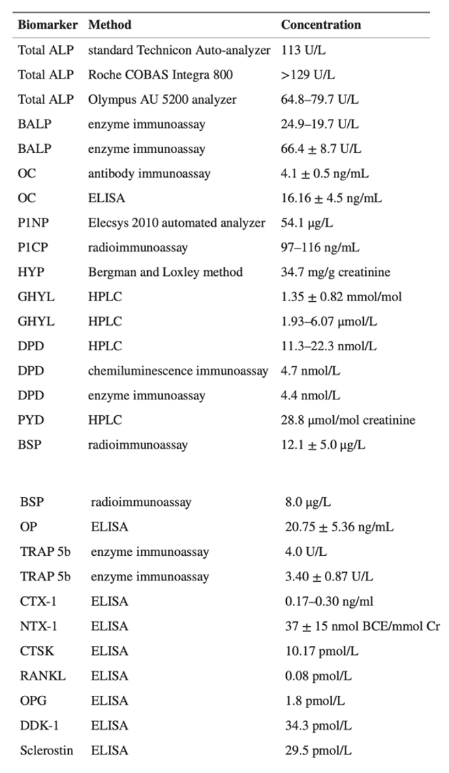
Рис.1. Краткое изложение методов обнаружения костных биомаркеров

2.10.2. Биомаркеры костеобразования

- Общая щелочная фосфатаза (ALP) — это фермент, присутствующий в кровотоке. Большинство ЩФ вырабатывается в печени, а некоторые образуются в костях, кишечнике и почках. Общая ЩФ исследуется путем измерения количества фермента щелочной фосфатазы в кровотоке. Нормальные уровни ЩФ у людей различаются в зависимости от возраста, группы крови, пола и беременности. Необычные концентрации ALP в крови обычно указывают на проблемы с печенью, желчным пузырем или костями. ALP-тест можно использовать для диагностики проблем с костями, таких как рахит, остеомаляция и болезнь Педжета. Содержание минералов в костях позвоночника выявило значительную корреляцию с общей ЩФ в сыворотке крови. Недавнее исследование также показало, что активность общей ЩФ в сыворотке >129 ЕД/л используется в качестве индикатора остеопороза у мужчин. [18, 19, 20]

- Костно-специфическая щелочная фосфатаза (BALP). При нормальной функции печени у взрослых около 50% общего количества ЩФ вырабатывается из костей в сыворотке крови. Изоферменты ЩФ, полученные из кости, трудно отличить от изоферментов из печени, потому что они отличаются только посттрансляционным гликозилированием. Для конкретных измерений BALP применялось несколько подходов, таких как электрофорез в агарозе, тепловая и химическая инактивация, преципитация агглютинина зародышей пшеницы, высокоэффективная жидкостная хроматография агглютинина зародышей пшеницы, иммунорадиометрический анализ и иммуноферментный анализ. Для иммуноферментного анализа BALP предел обнаружения составляет 0,7 ЕД/л, а средние значения составляют 24,9 ± 7,0 ЕД/л и 19,7 ± 5,6 ЕД/л для мужчин и женщин в пременопаузе соответственно. При остеопорозе у женщин в возрасте старше 59 лет выявлена ​​активность BALP 66,4 ± 8,7 ЕД/л. [18, 19, 20]

- Остеокальцин (ОК). Остеокальцин, также известный как костный белок, содержащий гамма-карбокси-глутаминовую кислоту, представляет собой небольшой белок, состоящий из 49 аминокислот. ОС синтезируется зрелыми остеобластами, одонтобластами и гипертрофированными хондроцитами. Кроме того, OC является наиболее распространенным неколлагеновым белком в костях, составляющим около 2% от общего количества белка в организме человека. ОС, продуцируемый остеобластами, играет важную роль в регуляции метаболизма, минерализации костей и гомеостазе ионов кальция. Было продемонстрировано, что уровень ОС в сыворотке сильно коррелирует с увеличением МПК при лечении остеопороза препаратами для формирования костной ткани. ОС в сыворотке считается специфическим биомаркером функции остеобластов для оценки скорости формирования кости при остеопорозе. Во многих исследованиях остеокальцин был продемонстрирован как важный биомаркер для изучения эффективности препарата в отношении формирования костей. Например, при добавлении обогащенного РНКазой LF изменение OC по сравнению с исходным уровнем (7,2 ± 2,8%) показало многообещающий и благоприятный эффект у женщин в постменопаузе. Кроме того, средние уровни остеокальцина выявили значительную разницу между женщинами с остеопорозом в постменопаузе (16,16 ± 4,5 нг/мл) и женщинами без остеопороза (11,26 ± 3,07 нг/мл). Биомаркер ремоделирования кости в сыворотке OC может быть полезен для оценки остеопороза и прогнозирования риска переломов у пожилых людей, особенно у женщин. [18, 19, 20]

- N-концевой пропептид проколлагена 1 типа (P1NP). Коллаген типа 1 можно найти в органическом костном матриксе (> 90%), который вырабатывается в кости из проколлагена типа 1. Проколлаген типа 1 синтезируется фибробластами и остеобластами. Проколлаген типа 1 имеет N-концевые и С-концевые удлинения, которые удаляются специфическими протеазами во время превращения проколлагена в коллаген. Проколлаген типа 1, включающий P1CP и P1NP, впоследствии конъюгируется с костным матриксом. Биомаркер костеобразования P1NP является специфическим индикатором отложения коллагена 1 типа. P1NP высвобождается во время образования коллагена 1 типа во внутриклеточное пространство, и в конечном итоге P1NP оказывается в кровотоке. P1NP обычно высвобождается в тримерной структуре (полученной из тримерной структуры коллагена), а затем быстро расщепляется до мономерной формы под действием термического разложения. Антитела к P1NP используются для определения тримерной структуры P1NP с помощью твердофазного иммуноферментного анализа (ELISA) или радиоиммуноанализа. [18, 19, 20]

- С-концевой пропептид проколлагена 1 типа (P1CP). P1CP представляет собой единственный белок с молекулярной массой 115 кДа, содержащий богатые маннозой углеводные боковые цепи, вставленные посттрансляционно. PICP выводится эндотелиальными клетками печени через маннозный рецептор и, следовательно, имеет короткий период полувыведения из сыворотки, составляющий 6–8 мин. Недавнее исследование показывает, что P1CP в сыворотке используется в качестве биомаркера формирования костей для оценки эффекта нандролона деканоата и женских половых гормонов. Средняя исходная концентрация PICP у женщин с переломом позвонка (97 ± 23 нг/мл) значительно ниже, чем у женщин с переломом предплечья (116 ± 27 нг/мл). В настоящее время как P1NP, так и P1CP анализируют с помощью специфических иммуноанализов. [18, 19, 20]

2.10.3. Биомаркеры резорбции кости
Выделяют следующие биомаркеры резорбции кости:
1) Гидроксипролин (HYP). HYP представляет собой аминокислоту, полученную в результате посттрансляционного гидроксилирования пролина. HYP обеспечивает около 12–14% общего содержания аминокислот в зрелом коллагене. Во время деградации костного коллагена высвобождается около 90% HYP, а затем HYP преимущественно метаболизируется в печени. Уровень HYP значительно увеличился в моче у женщин с постменопаузальным остеопорозом по сравнению с постменопаузальными женщинами без остеопороза. Увеличение HYP в моче указывает на то, что деградация коллагена типа I из костного матрикса повышена у женщин с остеопорозом. Хотя HYP в основном используется в качестве биомаркера резорбции, около 10% HYP образуется из вновь синтезированных пептидов проколлагена во время формирования кости. Кроме того, HYP может быть обнаружен в других тканях, таких как кожа и хрящи, а также может высвобождаться в результате метаболизма эластина и C1Q. Следовательно, HYP рассматривается как неспецифический биомаркер резорбции кости при обмене коллагена. [18, 19, 20]
2) Гидроксилизин (HYL). HYL представляет собой аминокислоту, полученную из посттрансляционной гидроксильной модификации лизина. HYL имеет две формы: галактозилгидроксилизин (GHYL) и глюкозил-галактозил-гидроксилизин (GGHYL). GHYL и GGHYL высвобождаются в кровоток во время деградации коллагена. GHYL является более специфичным для костного биомаркера, поскольку он образуется только в результате резорбции кости. С другой стороны, GGHYL можно найти в коже и молекуле комплемента C1Q. Таким образом, GHYL считается лучшим биомаркером резорбции кости, чем GGHYL и HYP. Высокие уровни GHYL у пациентов с переломами предполагают возможный дефект костного коллагена, и GHYL в моче действительно может выявить такую ​​аномалию. Кроме того, GHYL можно легко измерить без преаналитического гидролиза и экстракции с помощью высокоэффективной жидкостной хроматографии (ВЭЖХ). Хотя GHYL показал потенциал в качестве биомаркера резорбции кости, использование GHYL для оценки остеопороза и оценки лечения остеопороза широко не изучалось. [18, 19, 20]

3) Дезоксипиридинолин (DPD). ДПД представляет собой молекулу, которая механически стабилизирует коллаген путем образования поперечных связей между отдельными пептидами коллагена. В процессе резорбции кости сшитые коллагены протеолитически расщепляются, после чего ДПД высвобождается в кровоток и выводится с мочой. Большая часть ДПД находится в кости и дентине. Поэтому ДПД используется в качестве специфического биомаркера резорбции кости. Недостатками измерения ДПД с помощью ВЭЖХ являются сложная процедура и непостоянный выход. Недавно были разработаны автоматизированный хемилюминесцентный иммуноанализ и иммуноферментный анализ для прямого обнаружения ДПД без мочи. Экспериментальные результаты методов хемилюминесцентного иммуноанализа и иммуноферментного анализа показали корреляцию с измерением ВЭЖХ свободного ДПД в моче. Измерение свободной ДПД в моче методами иммуноанализа предоставило возможность для клинического применения при наблюдении за пациентами с патологией костей и метаболическими заболеваниями костей. [18, 19, 20]

4) Пиридинолин (PYD). Коллагеновая сшивка PYD образуется во время внеклеточного созревания фибриллярных коллагенов и высвобождается в кровоток в результате деградации зрелых коллагенов. Предыдущее исследование показало, что PYD проявляет долговременную химическую стабильность как в свободной, так и в конъюгированной формах по данным анализа ВЭЖХ. Однако PYD обнаруживается в хрящах, костях, связках и кровеносных сосудах. Следовательно, PYD является неспецифическим биомаркером резорбции кости по сравнению с DPD. [18, 19, 20]

5) Костный сиалопротеин (BSP). BSP представляет собой фосфорилированный гликопротеин с кажущейся молекулярной массой 60–80 кДа. BSP является элементом минерализованных тканей, таких как кость, дентин, цемент и кальцифицированный хрящ. BSP является важным компонентом внеклеточного матрикса кости, и было показано, что он участвует в образовании примерно 8% всех неколлагеновых белков, обнаруженных в кости и цементе. BSP продуцируется остеобластами, одонтобластами и остеокластами. Следовательно, BSP считается важным фактором для процессов адгезии клеток к матриксу и стимуляции резорбции кости, опосредованной остеокластами. Во многих исследованиях были разработаны иммуноанализы для измерения BSP в сыворотке. Например, измерения с помощью радиоиммунологического анализа показали средние концентрации BSP в сыворотке 12,1 ± 5,0 мкг/л у 90 здоровых людей из контрольной группы и 32,3 ± 17,3 мкг/л у пациентов с болезнью Педжета. Сывороточные уровни BSP также продемонстрировали значительную корреляцию с BALP и OC у пациентов с остеопорозом. [18, 19, 20]
6) Остеопонтин (ОП). ОП представляет собой фосфорилированный гликопротеин, экспрессируемый трансформированными клетками, макрофагами, активированными Т-лимфоцитами, специализированными эпителиальными клетками и клетками кости. Уровни OP в плазме можно использовать в качестве биомаркера для оценки лечения интермиттирующего паратиреоидного гормона при менопаузальном остеопорозе. [18, 19, 20]
7) Тартрат-резистентная кислая фосфатаза 5b (TRAP 5b). TRAP 5b обычно секретируется остеокластами во время резорбции кости. Таким образом, TRAP 5b используется в качестве эталона активности и количества остеокластов. В кровотоке гидролизованный TRAP 5b метаболизируется в печени и затем выводится с мочой. TRAP 5b может быть специфически обнаружен в сыворотке с помощью иммуноанализа. [18, 19, 20]
8) Карбокси-концевой сшитый телопептид коллагена 1 типа (CTX-1). Телопептиды коллагена типа 1 широко исследованы, и используются биомаркеры резорбции кости, включая карбоксиконцевые сшитые (CTX-1) и аминоконцевые сшитые (NTX-1). CTX-1 и NTX-1 высвобождаются во время деградации коллагена. ELISA используется для измерения CTX-1 с моноклональным антителом против октапептидной последовательности (EKAHD-β-GGR) в цепи α-1 (I) β-изоформы. Недавнее исследование показало, что CTX-1 является специфическим и чувствительным биомаркером резорбции кости, который может быстро указывать ответ на терапию бисфосфонатами при постменопаузальном остеопорозе. [18, 19, 20]
9) Аминотерминальный сшитый телопептид коллагена 1 типа (NTX-1). NTX-1 стабилен в моче при комнатной температуре до 24 часов и обычно определяется количественно с помощью ELISA с образцом мочи. Мочевой NTX-1 выбран в качестве предпочтительного биомаркера по сравнению с сывороточным CTX-1 для практического применения, потому что на него не влияет прием пищи, и он предотвращает синдром кровоизлияния. [18, 19, 20]
10) Катепсин К (CTSK). Катепсины являются членами семейства цистеиновых протеаз с 11 изоформами. Остеокласты секретируют CTSK в дефект резорбции кости для деградации белков костного матрикса, включая коллаген 1 типа, остеопонтин и остеонектин. Следовательно, CTSK является важным фактором в процессе резорбции кости. Результат показывает, что уровень CTSK в сыворотке может служить потенциальным биомаркером для прогнозирования переломов и минеральной плотности костей. [18, 19, 20]

2.11. Дентальная имплантология

Дентальная имплантология является быстро развивающейся областью стоматологии, предоставляющей ряд альтернативных возможностей лечения пациентов с частичной или полной адентией во рту.
Установка дентальных имплантатов и их выживаемость и состоятельность — не есть успех. Как известно, резорбция костной ткани вокруг имплантата максимальна в первый год его функционирования. [1] Прежде всего, необходимо стремиться к успеху имплантации, подходящей для резорбции краевой кости не более чем на 1,5 мм в первый год после протезирования и не более чем на 0,2 мм в каждый последующий год.
Причиной резорбции костной ткани в первый год после установки имплантатов обычно является функциональная нагрузка на имплантаты, вызывающая структурную перестройку кости, начинающуюся с её резорбции. Резорбция глубиной до 1,0 мм в области гребня альвеолярного отростка или альвеолярной части, где располагается имплантат, является тканевым ответом на хирургическое вмешательство (Самсонов B.E., 1999). [1]

2.11.1. Факторы, влияющие на остеоинтеграцию и применение ранней функциональной нагрузки для сокращения сроков лечения при дентальной имплантации

Поскольку использование зубных имплантатов имеет долгую историю, существует множество факторов, которые признаны критически важными для успешной установки и фиксации имплантатов.
Одним из наиболее важных факторов является биосовместимость, которая включает не только совместимость материала с тканью, но и способность материала выполнять определенные функции, которые, в свою очередь, зависят не только от физических, химических и механических свойств материала, но и от применения. Биосовместимость материалов оценивается путем изучения прямого взаимодействия между имплантатом и тканями, что является измерением степени остеоинтеграции. Для долгосрочного успеха следует учитывать при проектировании и создании зубных имплантатов состав биоматериалов, ширину, длину и геометрию имплантата, биомеханические факторы, характеристики поверхности, медицинский статус пациента, качество кости и способы установки имплантатов. [21, 23]

2.11.2. Биоматериалы

Биоматериалы, используемые для изготовления зубных имплантатов, включают металлы, керамику, углерод и полимеры. Полимеры мягче и гибче, чем другие классы биоматериалов, однако низкая механическая прочность делает полимеры склонными к механическим разрушениям во время работы при высоких нагрузках, поэтому их применение ограничивается лишь изготовлением амортизирующих компонентов, размещаемых между имплантатом и супраструктурой. [23, 24, 25]
Сплав Ti-6Al-4V является современным материалом, используемым для зубных имплантатов. Чистый сплав титана (Ti) представляет собой легкий металл с превосходной биосовместимостью, относительно высокой жесткостью и высокой устойчивостью к коррозии. Однако при контакте с воздухом образуется поверхностный оксид, и этот слой оксида определяет биологическую реакцию. Для предотвращения данной проблемы добавляются другие металлы. [23, 24, 25]
Циркониевые имплантаты являются альтернативой титановым имплантатам. Цирконий, также известный как диоксид циркония, представляет собой керамику, состоящую из элементов циркония и кислорода (1 атом циркония и 2 атома кислорода). Цирконий зарекомендовал себя с положительной стороны благодаря высокому проценту биосовместимости, прочности, устойчивости к коррозии, эстетическим показателям. [23, 24, 25]

2.11.3. Дизайн имплантата

Жевательные силы, воздействующие на зубные имплантаты, могут привести к нежелательному напряжению кости, что может вызвать отторжение кости и, в конечном итоге, разрушению имплантата.
Микроэкскурсия более 50—100 мкм вызывает образование волокнистой соединительной ткани и резорбцию костной ткани на границе между костью и имплантатом, что негативно влияет на остеоинтеграцию и ремоделирование кости. Несмотря на огромное разнообразие дентальных имплантатов, их тестирование показало, что незначительные изменения формы, длины и ширины имплантатов могут влиять на показатели успеха. Высокий процент контакта кости с имплантатом необходим для создания достаточной фиксации имплантата, что является определяющим фактором остеоинтеграции. [26, 27]
- Длина имплантата;
Длина и диаметр имплантата влияют на распределение напряжения на границе кости и имплантата. Длина имплантата варьируется от 6 до 20 миллиметров. Наиболее распространенная длина составляет от 8 до 15 миллиметров. Исследования в области имплантологии показали, что более длинные имплантаты гарантируют лучшие показатели успеха и прогноз, и что более короткие имплантаты имеют статистически более низкие показатели успеха из-за меньшей стабильности, что можно объяснить меньшим контактом кости с имплантатом и меньшей площадью поверхности имплантата. Тем не менее, короткие или узкие имплантаты предпочтительнее для протезирования сильно резорбированных участков альвеолярной кости. [28, 29, 30, 31, 32]
- Диаметр имплантата;
Диаметр имплантата измеряется от самой широкой точки резьбы до противоположной точки на имплантате и обычно составляет от 3 до 7 мм. Врачи, как правило, выбирают диаметр имплантата в зависимости от количества и качества кости пациента, чтобы обеспечить оптимальную стабильность. Используя FEA (Finite Element Analysis), было установлено, что диаметр имплантата гораздо важнее для уменьшения напряжения на границе кости и имплантата, чем длина имплантата. [28, 29, 30, 31, 32]
- Геометрия имплантата;
Одной из основных проблем при проектировании является форма имплантата, поскольку геометрия влияет на взаимодействие между костью и имплантатом, площадь поверхности, распределение сил на кость и стабильность имплантата. Основными типами имплантатов являются: цилиндрические, винтовые и пластиночные. [28, 29, 30, 31, 32]
- Резьба имплантата;
Резьба наносится на имплантаты для улучшения первоначальной стабильности, увеличения площади поверхности имплантата, благоприятного распределения нагрузки. Резьба характеризуется глубиной, шагом (количество витков на единицу длины), боковым углом, верхним радиусом кривизны. [28, 29, 30, 31, 32]
- Форма внутрикостной части имплантата;
Различают две формы: цилиндрическая и коническая. Поскольку коническая форма позволяет наибольшую часть нагрузки направить в аксиальном направлении, в котором площадь конического имплантата выше, данная форма хорошо себя зарекомендовала в условиях низкой костной плотности. [28, 29, 30, 31, 32]
- Форма соединения с протезом;
На мировом стоматологическом рынке доминируют винтовые имплантаты. Поверхность винта обеспечивает большую площадь контакта между имплантатом и костью, увеличивает первичную стабильность, уменьшает напряжение сдвига в интерфейсе костного имплантата и концентрацию напряжений в области шейки имплантата. Для имплантатов нескольких зубов используют более сложные формы соединения — гексагональные соединения и соединения на основе конуса Морзе. [28, 29, 30, 31, 32]

2.11.4. Характеристики поверхности имплантата

Как уже отмечалось ранее, высокий процент контакта кости с имплантатом необходим для создания достаточной фиксации имплантата, что является определяющим фактором остеоинтеграции. Двумя наиболее важными факторами, влияющими на качество и скорость остеоинтеграции, являются физическая и химическая природа поверхности имплантата. Эти свойства также влияют на образование и сохранение мягких тканей и окружающей кости вокруг имплантата.
Чтобы повысить вероятность успеха внедрения зубных имплантатов, было проведено огромное количество исследований о морфологических, топографических, химических показателей поверхности конструкций. Исследования показали, что клетки остеобластов быстрее приживляются к шероховатым поверхностям, чем к гладким.
На поверхность конструкций наносят два вида химический соединений: 1) неорганические фазы (например, гидроксиапатит или фосфаты кальция) и 2) органические фазы (факторы роста). Добавление неорганических фаз, таких как фосфаты кальция, придает имплантату остеокондуктивные свойства. Покрытие титановых имплантатов фосфатами кальция увеличивает скорость формирования кости, а также служит для заполнения зазора между костью и имплантатом. Имплантаты из сплава титана обычно покрывают гидроксиапатитом с использованием плазменного напыления для образования неорганической пленки. Хотя это покрытие служит для увеличения остеоиндукции, связь между пленкой является фактором, ограничивающим эффективность неорганических покрытий: пленка микронного размера может расслаиваться или ослабевать и высвобождать крупные частицы, вызывая отторжение имплантата. Во-вторых, добавление органических молекул или биоактивных молекул также влияет на окружающие клетки. По этим причинам большинство имплантатов имеют микрошероховатую поверхность (0,5–1 мкм), полученную с помощью пескоструйной обработки. [33, 34, 35, 36]
Согласно обзору Geng et al. в 2004 г., существует четыре распространенных конфигурации резьбы: V-образная, тонкая, обратная и квадратная. Используя FEA, Генг показал, что конструкции с усеченной V-образной резьбой (ширина резьбы на вершине 0,1 мм) и большой квадратной резьбой (ширина резьбы 0,36 мм) способствуют равномерному рассеиванию напряжений, а формы тонкой резьбы (ширина 0,1 мм) следует избегать из-за больших концентраций напряжения в костях.
Для увеличения шероховатости поверхности были описаны следующие методы:
- Плазменное напыление. Это один из наиболее распространенных методов, при котором порошки различных веществ (например, титана или фосфата кальция) нагревают до высоких температур, а затем наносят на шероховатую поверхность имплантата, образуя покрытие толщиной от 30 до 50 мкм. Этот метод обеспечивает получение поверхности со средней шероховатостью 7 мкм и увеличивает площадь поверхности имплантата в 6 раз по сравнению с начальной площадью поверхности. Однако исследования показали, что эти покрытия могут частично растворяться/рассасываться после длительного использования.
- Машинная пескоструйная очистка. Это один из наиболее распространенных методов, при котором поверхности имплантанта придается шероховатость путем выброса твердых частиц (глинозема или TiO2) с высокой скоростью. Основными преимуществами этой методики является то, что она улучшает адгезию, пролиферацию и дифференцировку остеобластов.
- Кислотное травление. Этот метод заключается в увеличении толщины оксидного слоя и шероховатости путем погружения металлического имплантата в кислый раствор (HCl или HF), который разъедает поверхность, образуя микропоры размером от 0,5 до 2 мкм. Факторами, определяющими результат химического воздействия, являются концентрация кислого раствора, время и температура. Основным преимуществом кислотных обработок является то, что они обеспечивают однородную шероховатость, увеличивают площадь активной поверхности и улучшают адгезию клеток и, следовательно, быструю остеоинтеграцию.
- Анодирование. Это электрохимический процесс, при котором имплантат погружается в электролит при подаче тока, в результате чего образуются микропоры переменного диаметра и увеличивается оксидный слой. Основные преимущества метода анодирования включают улучшенную биосовместимость, усиление прикрепления клеток и пролиферацию.
- Покрытие. Дентальные имплантаты могут быть покрыты различными материалами и/или молекулами. Один из примеров включает покрытие поверхности фосфатами кальция для создания биоактивных поверхностей, которые улучшают контакт кости с имплантатом. Известно, что ионы фтора могут приводить к усилению кальцификации кости, и по этой причине зубные имплантаты также покрываются ионами фтора. Более того, поскольку остеобласты распознают определенные молекулы, можно покрыть поверхности имплантата иммобилизованными молекулами для улучшения прикрепления клеток, отложения белка и минерализации. Эти иммобилизованные молекулы включают аминокислотные последовательности (аргинин-глицин-аспарагиновая кислота или RDG), витронектин, коллаген, функциональные группы, фармакологические вещества (биофосфонаты) и антимикробные агенты (тетрациклин).

2.12. Анатомические ориентиры

Надлежащее знание анатомических ориентиров и их вариаций перед установкой имплантата необходимо для обеспечения точной хирургической процедуры и защиты пациента от ятрогенных осложнений. Точная оценка различных анатомических факторов, таких как положение нижнечелюстного канала, верхнечелюстной пазухи, ширина кортикальных пластин, плотность кости и т.д., очень важна для правильного выбора имплантата и его положения.
Важными анатомическими структурами верхней челюсти являются дно полости носа, носо-небный канал (canalis incisivus) спереди и верхнечелюстная пазуха сзади. Часто встречающимся осложнением является ятрогенная перфорация синуса. Эту проблему можно решить путем подбора коротких имплантатов и процедур синус-лифтинга.
Наиболее важным анатомическими структурами при установке имплантата на нижней челюсти является расположение нижнего альвеолярного канала, который содержит нижний альвеолярный нерв и артерию. Повреждение этих жизненно важных структур во время установки имплантата может вызвать боль, изменение чувствительности, обильное кровотечение и т. д. Следовательно, важно определить расположение и конфигурацию нижнечелюстного канала до установки имплантата. [37, 38, 39]

2.13. Критерии оценки состоятельности дентальных имплантатов

Не стоит забывать, что системные факторы риска могут увеличить риск неэффективности лечения или осложнений после внедрения имплантата в кость. Факторы, повышающие риск неудачи, включают, помимо прочего, курение и эндокринные заболевания (потеря зубов и имплантатов, связанная с вазоконстрикцией и тканевой гипоксией), остеопороз (снижение плотности и массы альвеолярной кости из-за измененного костного метаболизма), микробные и иммунные заболевания, воспалительные факторы, сердечно-сосудистые заболевания, инфаркт миокарда, нарушение мозгового кровообращения, тяжелые кровотечения и химиотерапия. Тем не менее, было высказано предположение, что степень контроля заболевания может быть более важной, чем природа самого системного расстройства, и перед началом лечения с помощью дентальных имплантатов необходимо провести тщательное обследование пациента. [40, 41, 42, 43, 44]
Несколько методик, таких как денситометрия (двухэнергетическая рентгеновская абсорбциометрия, ДРА), компьютерная томография (КТ) и конусно-лучевая компьютерная томография (КЛКТ) используются для измерения плотности кости челюсти.
Однако визиография зубов, как и компьютерное томографическое исследование, позволяющие определять так называемую оптическую плотность костной ткани, не дают возможности оценить реакцию дентальных имплантатов на функциональные нагрузки, т.е. найти зависимость смещения дентальных имплантатов от величины приложенной нагрузки. Но такие оценки крайне необходимы при выборе конструкции протеза и количества дентальных имплантатов, а также для оптимизации лечебного процесса и улучшения долгосрочности исхода лечения. В настоящее время для этой цели используются в основном два прибора: Periotest (Medizintechnik Gulden, Германия) и Osstell Mentor (Швеция). [40, 41, 42, 43, 44]

III ГЛАВА. Материалы и методы исследования.

3.1. Организация исследования

В исследовании приняли участие 50 человек в возрасте от 22 до 77 лет, проходивших лечение в СПб ГБУЗ «Стоматологическая клиника №20», которые предварительно были разделены на две группы:
1) Мужчины;
2) Женщины.
В каждой из двух исследуемых групп приняло участие следующее количество пациентов:
- 13 мужчин;
- 37 женщин.
Данное соотношение количества пациентов, принимающих участие в исследовании, в зависимости от пола, представлено на рисунке 2:

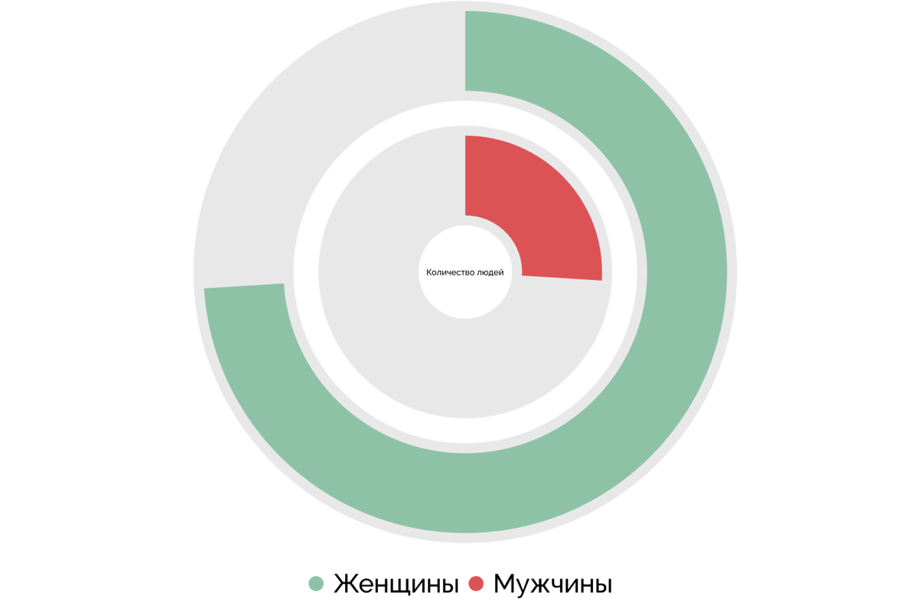
Рис.2. Схематичное изображение количества пациентов, принявших участие в исследовании, в зависимости от их пола

Пациентам проводилась установка дентальных имплантатов и было проведено зубопротезирование в СПб ГБУЗ «Стоматологическая клиника №20» в 2021 или 2022 годах. По окончанию формированию групп, была создана таблица, которая изображала следующие данные (таблица №1):

Таблица №1
Общие сведения об исследуемых пациентах
Пациент | Возраст | Пол | Дата визита
1 | 40 | Муж | 19.02.21
2 | 55 | Жен | 03.03.21
3 | 33 | Муж | 22.06.21
4 | 29 | Жен | 25.06.21
5 | 41 | Жен | 29.06.21
6 | 22 | Муж | 13.07.21
7 | 63 | Жен | 28.07.21
8 | 33 | Жен | 17.09.21
9 | 63 | Жен | 20.09.21
10 | 54 | Жен | 28.09.21
11 | 67 | Муж | 06.10.21
12 | 36 | Жен | 09.11.21
13 | 53 | Жен | 17.11.21
14 | 55 | Жен | 23.11.21
15 | 49 | Жен | 26.11.21
16 | 72 | Жен | 03.12.21
17 | 77 | Жен | 13.12.21
18 | 70 | Жен | 17.12.21
19 | 29 | Жен | 14.01.22
20 | 66 | Жен | 14.01.22
21 | 46 | Муж | 11.03.22
22 | 71 | Жен | 30.03.22
23 | 45 | Жен | 12.04.22
24 | 52 | Жен | 12.04.22
25 | 42 | Жен | 26.04.22
26 | 44 | Жен | 11.05.22
27 | 70 | Жен | 12.05.22
28 | 65 | Жен | 12.05.22
29 | 60 | Муж | 24.05.22
30 | 31 | Жен | 06.07.22
31 | 67 | Жен | 14.07.22
32 | 31 | Муж | 18.07.22
33 | 43 | Жен | 19.08.22
34 | 67 | Жен | 02.09.22
35 | 65 | Жен | 09.09.22
36 | 57 | Муж | 12.09.22
37 | 59 | Жен | 12.09.22
38 | 74 | Жен | 15.09.22
39 | 62 | Муж | 26.09.22
40 | 67 | Муж | 04.10.22
41 | 60 | Жен | 05.10.22
42 | 37 | Жен | 06.10.22
43 | 40 | Жен | 06.10.22
44 | 56 | Муж | 12.10.22
45 | 65 | Муж | 18.10.22
46 | 36 | Муж | 21.10.22
47 | 49 | Жен | 08.11.22
48 | 52 | Жен | 11.11.22
49 | 49 | Жен | 01.12.22
50 | 49 | Жен | 07.12.22

3.1.1. Сбор информации, обработка

Каждому приглашенному в СПб ГБУЗ «Стоматологическая клиника №20» пациенту проверялось состояние зубопротезной конструкции, установленной на имплантатах и проводился рентгенологический контроль. Всем пациентам после подписания ИДС, проводился осмотр полости рта, оформлялся вкладыш ортопедического отделения СП№20:
- Отмечались жалобы пациента;
- Заполнялась зубная формула;
- Отмечались: состояние гигиены полости рта и ортопедических конструкций, СОПР, наличие вредных привычек;
- Назначалось КЛКТ исследование в программе (Planmeca Romexis).
При изучении медицинской документации (медицинской карты стоматологического больного, копий заказ-нарядов) сформировали совокупность случаев установленных имплантатов с плоскостным и коническим типом соединения имплантат-абатмент.

3.1.2. Определение резорбции альвеолярного гребня

При анализе двух цифровых рентгенограмм программы Planmeca Romexis каждого пациента (контрольной после установки ортопедической конструкции 21/22г. и в 2023г.) внимание обращалось на:
1. Наличие деструктивных изменений костной ткани в области зубов и имплантатов;
2. Резорбцию костной ткани локализаванную в области установленных имплантатов и признаки проявления генерализованной резорбции;
3. Убыль костной ткани (в мм).
Проводилась визуальная оценка наличия резорбции костной ткани и прикрепленной десны при проведении осмотра полости рта (стоматоскопии).
Уровень костной ткани в зоне соединения абатмента и имплантата принимался за ноль. Наличие деструктивных изменений отмечалось в миллиметрах (мм). При сравнительном анализе цифровых рентгенограмм была получена информация об изменении высоты костного гребня, все имеющиеся данные были занесены в таблицу №2:

Таблица №2
Выявление резорбции у исследуемых пациентов
Пациент | Возраст | Пол | Дата | Наличие резорбции | Резорбция (мм) | Обширность резорбции
1 | 40 | Муж | 19.02.21 | Есть | 3,0 | Генерализованная
2 | 55 | Жен | 03.03.21 | Есть | 2,0 | Локализованная
3 | 33 | Муж | 22.06.21 | Нет | 1,0 | Нет
4 | 29 | Жен | 25.06.21 | Есть | 2,0 | Локализованная
5 | 41 | Жен | 29.06.21 | Нет | <1,0 | Нет
6 | 22 | Муж | 13.07.21 | Нет | <1,0 | Нет
7 | 63 | Жен | 28.07.21 | Нет | <1,0 | Нет
8 | 33 | Жен | 17.09.21 | Есть | 2,0 | Локализованная
9 | 63 | Жен | 20.09.21 | Нет | <1,0 | Нет
10 | 54 | Жен | 28.09.21 | Нет | <1,0 | Нет
11 | 67 | Муж | 06.10.21 | Нет | <1,0 | Нет
12 | 36 | Жен | 09.11.21 | Нет | 1,0 | Нет
13 | 53 | Жен | 17.11.21 | Есть | 3,0 | Генерализованная
14 | 55 | Жен | 23.11.21 | Нет | <1,0 | Нет
15 | 49 | Жен | 26.11.21 | Нет | 1,0 | Нет
16 | 72 | Жен | 03.12.21 | Есть | 2,0 | Генерализованная
17 | 77 | Жен | 13.12.21 | Нет | 1,0 | Нет
18 | 70 | Жен | 17.12.21 | Нет | <1,0 | Нет
19 | 29 | Жен | 14.01.22 | Есть | 2,0 | Генерализованная
20 | 66 | Жен | 14.01.22 | Нет | 1,0 | Нет
21 | 46 | Муж | 11.03.22 | Нет | 1,0 | Нет
22 | 71 | Жен | 30.03.22 | Нет | <1,0 | Нет
23 | 45 | Жен | 12.04.22 | Есть | 4,0 | Генерализованная
24 | 52 | Жен | 12.04.22 | Есть | 2,0 | Генерализованная
25 | 42 | Жен | 26.04.22 | Нет | <1,0 | Нет
26 | 44 | Жен | 11.05.22 | Нет | <1,0 | Нет
27 | 70 | Жен | 12.05.22 | Есть | 2,0 | Локализованная
28 | 65 | Жен | 12.05.22 | Есть | 3,0 | Генерализованная
29 | 60 | Муж | 24.05.22 | Нет | <1,0 | Нет
30 | 31 | Жен | 06.07.22 | Нет | <1,0 | Нет
31 | 67 | Жен | 14.07.22 | Есть | 2,0 | Генерализованная
32 | 31 | Муж | 18.07.22 | Нет | 1,0 | Нет
33 | 43 | Жен | 19.08.22 | Нет | <1,0 | Нет
34 | 67 | Жен | 02.09.22 | Есть | 2,0 | Генерализованная
35 | 65 | Жен | 09.09.22 | Нет | <1,0 | Нет
36 | 57 | Муж | 12.09.22 | Есть | 3,0 | Генерализованная
37 | 59 | Жен | 12.09.22 | Есть | 3,0 | Генерализованная
38 | 74 | Жен | 15.09.22 | Нет | <1,0 | Нет
39 | 62 | Муж | 26.09.22 | Есть | 2,0 | Генерализованная
40 | 67 | Муж | 04.10.22 | Нет | <1,0 | Нет
41 | 60 | Жен | 05.10.22 | Нет | <1,0 | Нет
42 | 37 | Жен | 06.10.22 | Нет | <1,0 | Нет
43 | 40 | Жен | 06.10.22 | Нет | <1,0 | Нет
44 | 56 | Муж | 12.10.22 | Есть | 2,0 | Локализованная
45 | 65 | Муж | 18.10.22 | Есть | 2,0 | Локализованная
46 | 36 | Муж | 21.10.22 | Нет | 1,0 | Нет
47 | 49 | Жен | 08.11.22 | Нет | <1,0 | Нет
48 | 52 | Жен | 11.11.22 | Нет | <1,0 | Нет
49 | 49 | Жен | 01.12.22 | Нет | 1,0 | Нет
50 | 49 | Жен | 07.12.22 | Нет | 1,0 | Нет

3.1.3. Определение вида соединения имплантата с абатментом

При выявлении случаев резорбции отмечался тип соединения имплантат-абатмент (плоскостной или конический), данные были внесены в таблицу номер 3:

Таблица №3
Наличие резорбции альвеолярного гребня в зависимости от вида соединения имплантата с абатментом
Пациент | Наличие резорбции | Резорбция (мм) | Вид соединения имплантат-абатмент
1 | Есть | 3,0 | Плоскостной тип соединения
2 | Есть | 2,0 | Плоскостной тип соединения
3 | Нет | 1,0 | Конический тип соединения
4 | Есть | 2,0 | Плоскостной тип соединения
5 | Нет | <1,0 | Конический тип соединения
6 | Нет | <1,0 | Конический тип соединения
7 | Нет | <1,0 | Конический тип соединения
8 | Есть | 2,0 | Плоскостной тип соединения
9 | Нет | <1,0 | Конический тип соединения
10 | Нет | <1,0 | Конический тип соединения
11 | Нет | <1,0 | Конический тип соединения
12 | Нет | 1,0 | Конический тип соединения
13 | Есть | 3,0 | Плоскостной тип соединения
14 | Нет | <1,0 | Конический тип соединения
15 | Нет | 1,0 | Конический тип соединения
16 | Есть | 2,0 | Конический тип соединения
17 | Нет | 1,0 | Конический тип соединения
18 | Нет | <1,0 | Конический тип соединения
19 | Есть | 2,0 | Плоскостной тип соединения
20 | Нет | 1,0 | Плоскостной тип соединения
21 | Нет | 1,0 | Конический тип соединения
22 | Нет | <1,0 | Конический тип соединения
23 | Есть | 4,0 | Плоскостной тип соединения
24 | Есть | 2,0 | Конический тип соединения
25 | Нет | <1,0 | Конический тип соединения
26 | Нет | <1,0 | Конический тип соединения
27 | Есть | 2,0 | Конический тип соединения
28 | Есть | 3,0 | Плоскостной тип соединения
29 | Нет | <1,0 | Конический тип соединения
30 | Нет | <1,0 | Конический тип соединения
31 | Есть | 2,0 | Плоскостной тип соединения
32 | Нет | 1,0 | Конический тип соединения
33 | Нет | <1,0 | Конический тип соединения
34 | Есть | 2,0 | Конический тип соединения
35 | Нет | <1,0 | Конический тип соединения
36 | Есть | 3,0 | Плоскостной тип соединения
37 | Есть | 3,0 | Плоскостной тип соединения
38 | Нет | <1,0 | Конический тип соединения
39 | Есть | 2,0 | Конический тип соединения
40 | Нет | <1,0 | Конический тип соединения
41 | Нет | <1,0 | Конический тип соединения
42 | Нет | <1,0 | Конический тип соединения
43 | Нет | <1,0 | Конический тип соединения
44 | Есть | 2,0 | Плоскостной тип соединения
45 | Есть | 2,0 | Плоскостной тип соединения
46 | Нет | 1,0 | Конический тип соединения
47 | Нет | <1,0 | Конический тип соединения
48 | Нет | <1,0 | Конический тип соединения
49 | Нет | 1,0 | Конический тип соединения
50 | Нет | 1,0 | Конический тип соединения

3.1.4. Жалобы, данные объективного осмотра
Таблица номер 4 отображает жалобы, данные объективного осмотра, наличие перенесенных и сопутствующих заболеваний, у пациентов с имеющимися признаками резорбции альвеолярного гребня:
Таблица №4
Жалобы, данные объективного осмотра, наличие перенесенных и сопутствующих заболеваний, у пациентов с имеющимися признаками резорбции альвеолярного гребня
Пациент  (№) | Резорбция альвеолярного гребня (мм) | Жалобы | Анамнез | Состояние гигиены полости рта и ортопедических конструкций | Функциональное состояние всех имеющихся в полости рта ортопедических конструкций на момент осмотра | Проведено ли рациональное зубопротезирование в полном объёме | Отсутствие зубов (К08.1) на момент осмотра
1 | 3 | Кровоточивость десен | Хронический пародонтит средней степени тяжести (К05.3) | Мягкий зубной налет, наддесевые зубные отложения (К03.6) | Нарушение прилегания краев искусственных коронок к слизистой | Нет | Наличие частичной вторичной адентии (К08.1)
2 | 2 | Неприятный запах из рта | Заболевание ЖКТ | Мягкий зубной налет  (К03.6) | Удовлетворительное | Да | Нет
4 | 2 | Кровоточивость десны при чистке зубов и во время приема пищи | Хронический локальный катаральный гингивит (К05.1),  прием лекарственных средств (дифенин) | Мягкий зубной налет, наддесевые зубные отложения (К03.6),  маргинальная десна отечна и гиперемирована | Установлена брекет-система в области двух челюстей, состояние удовлетворительное | Да | Наличие частичной вторичной адентии (К08.1)
8 | 2 | Жалоб нет | Нет | Мягкий зубной налет  (К03.6) | Удовлетворительное | Да | Нет
13 | 3 | Повышенная реакция на температурные раздражители, кровоточивость десен | Курение | Мягкий зубной налет, наддесевые зубные отложения (К03.6), пломбы с нарушением краевого прилегания, под которыми визуализируются кариозные ткани | Неудовлетворительное | Нет | Наличие частичной вторичной адентии (К08.1)
16 | 2 | Застревание еды между зубами | Аномалии прикуса (глубокий прикус) | Скопление зубного камня (К03.6),  некачественные пломбы | Нарушение краевого прилегания краев искусственных коронок | Нет | Наличие частичной вторичной адентии (К08.1)
19 | 2 | Косметический дефект зубов и протезов | Гастрит (К29) | Некариозние паражения (клиновидный дефект (К03.1)), рецессия десны (К06.0) | Нарушение краевого прилегания краев искусственных коронок | Да | Нет
23 | 4 | Сухость во рту,  неприятный запах изо рта,  обложенность языка белым налетом (кандидоз (В37.0)),  обнажение и повышенная чувствительность шеек зубов, подвижность зубов, кровоточивость | Сахарный диабет (Е11),  Курение | Поддесневой и наддесневой зубной камень (К03.6) | МК протез с опорами на 34-37 зубах в неудовлетворительном состоянии | Нет | Наличие частичной вторичной адентии (К08.1)
24 | 2 | Неполноценные реставрации пломбировочным материалом, болезненность при накусывании, кровоточивость десен | Курение | Патологические зубодесневые карманы (3 мм), мягкий зубной налет  (К03.6) | Нарушение краевого прилегания краев искусственных коронок | Нет | Наличие частичной вторичной адентии (К08.1)
27 | 2 | Неприятный запах изо рта | Гастрит (К29) | Мягкий зубной налет, наддесевые зубные отложения (К03.6) | Удовлетворительное | Да | Нет
28 | 3 | Кровоточивость десны, десна гиперемирована, гноетечение из пародонтальных карманов, обнажение корней зубов | Аномалии прикуса (глубокий прикус), подвижность зубов I-II степени | Скопление зубного камня (К03.6),  некачественные пломбы | Удовлетворительное | Нет | Наличие частичной вторичной адентии (К08.1), один год назад были удалены 3.6, 4.6, 3.7 (по причине высокой подвижности)
31 | 2 | Цианоз слизистой оболочки, болезненность, иногда кровоточивость, красная кайма губ сухая, покрыта чешуйками | Год назад перенесенный инфаркт миокарда (I21) | Скопление зубного камня (К03.6) | Удовлетворительное | Да | Нет
34 | 2 | Косметический дефект зубов и протезов,  повышенная чувствительность на температурные раздражители | Эрозия эмали (К03.2),  гипертоническая болезнь (I10) | Скопление зубного камня (К03.6) | Удовлетворительное | Да | Нет
36 | 3 | Снижение вкусовой чувствительности языка, ощущение инородного тела в полости рта, необычный вид языка | Черный «волосатый» язык (К.14),  курение,  хронический гиперацидный гастрит (К29) | Обильный пигментированный мягкий зубной налет, над- и поддесевые зубные отложения (К03.6),  некачественные пломбы | Удовлетворительное | Нет | Наличие частичной вторичной адентии (К08.1)
37 | 3 | Кровоточивость десны при чистке зубов и во время приема пищи | Генерализованный хронический пародонтит легкой формы (К05.3) | Мягкий зубной налет, наддесевые зубные отложения (К03.6) | Удовлетворительное | Нет | Наличие частичной вторичной адентии (К08.1)
39 | 2 | Неполноценные реставрации пломбировочным материалом, болезненность при накусывании, кровоточивость десен | Курение | Мягкий зубной налет  (К03.6) | Удовлетворительное | Нет | Наличие частичной вторичной адентии (К08.1)
44 | 2 | Жалоб нет | Заболевание ЖКТ | Мягкий зубной налет  (К03.6) | Удовлетворительное | Да | Нет
45 | 2 | Неприятный запах из рта | Гастрит | Мягкий зубной налет, наддесевые зубные отложения  (К03.6) | Удовлетворительное | Да | Нет

IV ГЛАВА. Результаты исследования.
Для оценки результатов проведенного имплантологического лечения и проведенного зубопротезирования проводился выборочный отбор пациентов, отвечающим задачам данного исследования. По результатам визуального осмотра и данным проведенного рентгенологического обследования было выявлено, что по завершению остеоинтеграции все дентальные имплантаты, установленные в СПб ГБУЗ «Стоматологическая клиника №20» в 2021 и 2022 годах у выбранных пациентов стабильны, нарушений целостности и потерянной устойчивости (отторжения) не выявлены. Однако, по результатам КЛКТ исследования (от 2023 г.) отмечались участки резорбции костной ткани в области имплантатов, установленных в 2021 и 2022 г. На основании полученных данных была составлена следующая диаграмма:
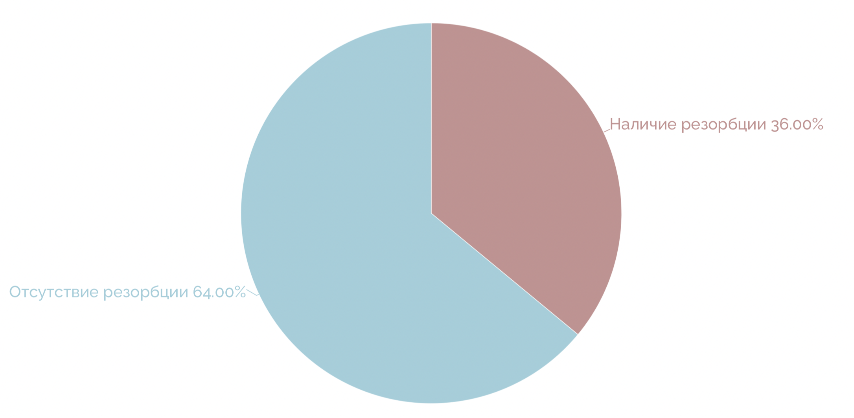
Рис.3. Схематичное изображение количества пациентов, имеющих изменения в костной ткани в области имплантатов, установленных в 2021 и 2022 г.

Диаграмма наглядно показывает, что из 50 пациентов, участвующих в исследовании, 32 человека имеют состояние костной ткани близкое к исходному, рентгенологические признаки наличия резорбции костной ткани в области ранее установленных имплантатов отсутствовали, что составило 64% от общего числа, в свою очередь 18 человек имеют изменения, что составляет 36% от общего числа обследуемых.
Из 18 человек, у которых было выявлена резорбция костной ткани, 13 человек — это женщины, 5 оставшиеся — мужчины. Данные схематично представлены на следующей диаграмме:

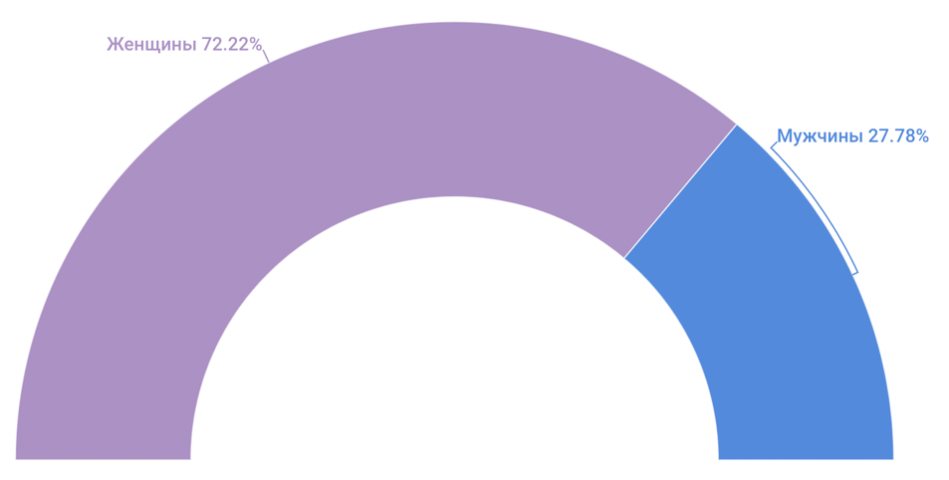
Рис.4. Схематичное изображение пациентов в зависимости от пола, имеющие в наличии резорбцию костной ткани в области имплантатов, установленных в 2021 и 2022 г.

При изучении КЛКТ снимков программы Planmeca Romexis, которая позволяет перевести снимки в 3D-стереолитографическое моделирование лицевого скелета, были произведены замеры костной ткани благодаря встроенной линейки. Условно определено, что за исходный уровень костной ткани считается уровень соединения имплантат-абатмент. Благодаря снимкам, была получена информация о изменении высоты костного гребня, все возникшие изменения были зафиксированы в диаграмме номер 5:

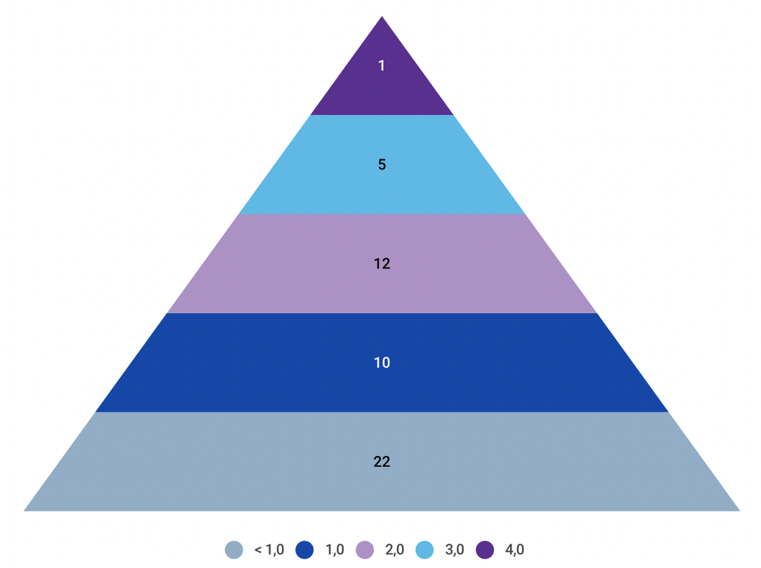
Рис.5. Схематичное изображение пациентов, имеющие в наличии резорбцию костной ткани в области имплантатов, установленных в 2021 и 2022 годах, в миллиметрах

Данная диаграмма показывает, что 32 пациента умеют резорбцию в пределах нормы (22 человека имеют резорбцию менее 1,0 мм, 10 человек имеет резорбцию в пределах 1,0 мм), 12 пациентов имеют резорбцию в пределах 2,0 мм, 5 пациентов в пределах 3,0 мм, 1 пациент в пределах 4,0 мм.
В ходе исследования было выявлено, что наличие резорбции характерно для лиц, возраст которых в среднем составил 54 года.
Отмечались случаи с атрофией альвеолярного гребня согласно данным объективного осмотра. Согласно классификации (PageR.C, Schroeder H. E., 1982) выделяют две формы: генерализованная и локализованная. В данном исследовании было выявлено, что из 18 человек, 12 имеют генерализованную, а 6 локализованную формы резорбции. Данные в процентном выражении представлены на следующей диаграмме:
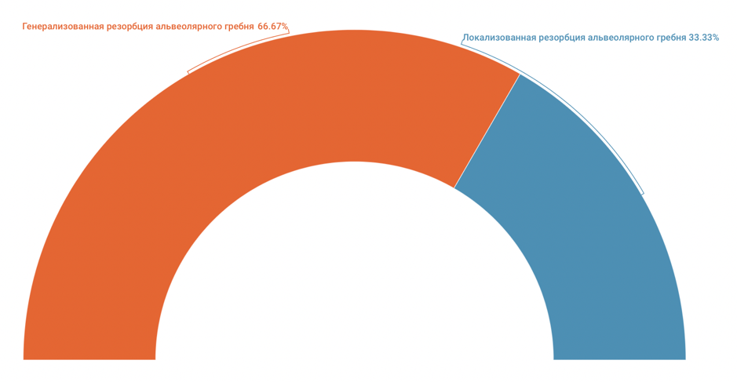
Рис.6. Процентное соотношение пациентов с выявленными случаями локализованной и генерализованный формами резорбции альвеолярного гребня

Проводился дифференцированный количественный анализ случаев установки имплантатов с плоскостным и коническим типом соединения имплантат-абатмент. На основании полученных данных была создана следующая диаграмма:

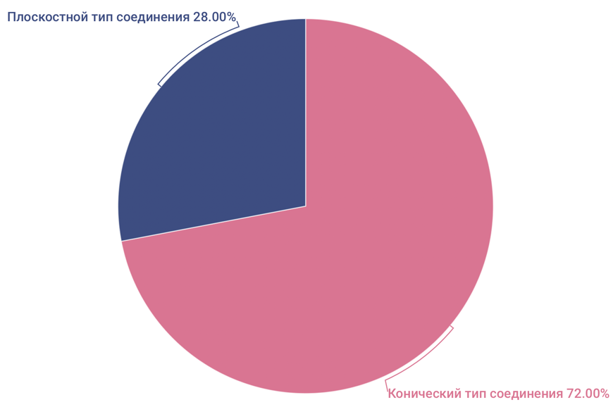
Рис.7. Процентное соотношение установленных имплантатов с плоскостным и коническим типом соединения имплантат-абатмент

Из 50 пациентов, участвующих в исследовании, 36 имеют конический тип соединения имплантат-абатмент, что составило 72% от общего числа, 14 — плоскостной тип соединения, что составило 28%.

При выявлении случаев резорбции отмечался тип соединения имплантат-абатмент (плоскостной или конический), данные были внесены в диаграмму номер 8:
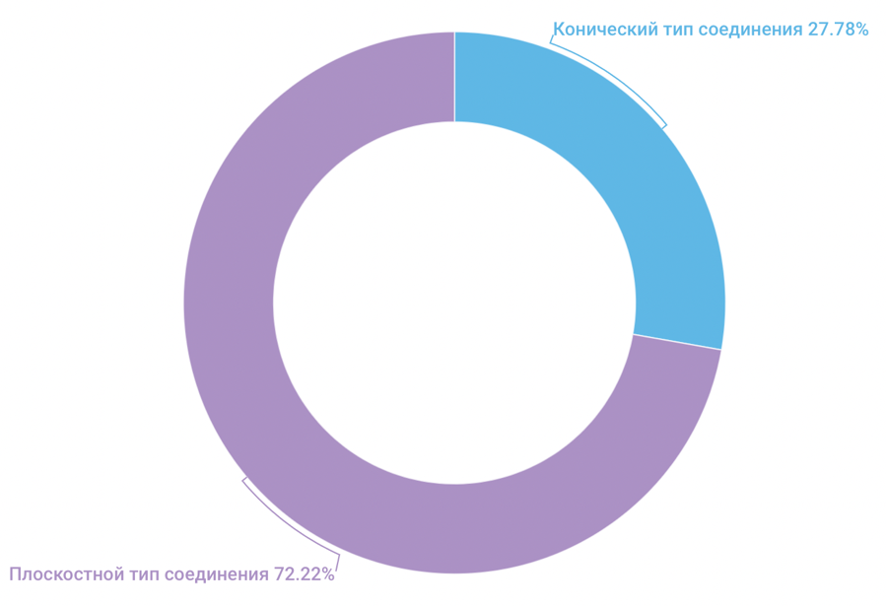
Рис.8. Процентное соотношение случаев резорбции с плоскостным и коническим типами соединения имплантат-абатмент

Данная диаграмма наглядно показывает, что из 18 пациентов, принимающих участие в исследовании, у которых было отмечены участки резорбции костной ткани в области имплантатов, 13 имеют плоскостной тип соединения, 5 — конический.
Таблица номер 4 из III главы «Материалы и методы исследования» отображает жалобы, данные объективного осмотра, наличие перенесенных и сопутствующих заболеваний, функциональное состояние всех ортопедических конструкций на момент осмотра пациентов с имеющимися признаками резорбции альвеолярного гребня.
У всех 18 пациентов на момент осмотра обнаружился мягкий зубной налет, у 10 пациентов было отменено наличие наддесевых зубных отложений (К03.6). У 9 пациентов отмечалось, что маргинальная десна отечна и гиперемирована, наблюдается кровоточивость десен при чистке зубов, во время приёма пищи. Другими часто встречающимися жалобами стали: неприятный запах изо рта, болезненность при накусывании, повышенная чувствительность на температурные раздражители.
При осмотре отмечено 9 случаев незавершенного зубопротезирования, 10 случаев наличия частичной вторичной адентии (К08.1). В ходе анализа было выявлено, что схожесть данных симптомов присуще одним и тем же пациентам. У пациентов №1, №13, №16, №23, №24, №28, №36, №37, №39 было зафиксировано наличие мягкого зубного налета, наддесевые зубные отложения (К03.6), случаи с незавершенным зубопротезированием, наличие частичной вторичной адентии (К08.1). У 5 из данной группы людей есть никотиновая зависимость. У пациента №1 в анамнезе выявлен хронический пародонтит средней степени тяжести (К05.3), у пациента №37 — генерализованный хронический пародонтит легкой формы (К05.3), у пациента №36 — хроническая гиперплазия нитевидных сосочков языка (чёрный волосатый язык) (К.14), у пациента №28 — аномалия прикуса и подвижность зубов I-II степени, у пациента №23 — сахарный диабет (Е11). У всех 9 пациентов отмечено неудовлетворительное функциональное состояние имеющихся в полости рта ортопедических конструкций на момент осмотра. У пациентов №2, №19, №27, №44, №45 в анамнезе были выявлены заболевания желудочно-кишечного тракта.
Диаграмма номер 9 показывает, что пациенты с выявленными случаями резорбции альвеолярного гребня чаще имеют наличие мягкого зубного налета, наддесевые зубные отложения (К03.6), незавершенное зубопротезирование, наличие частичной вторичной адентии (К08.1).
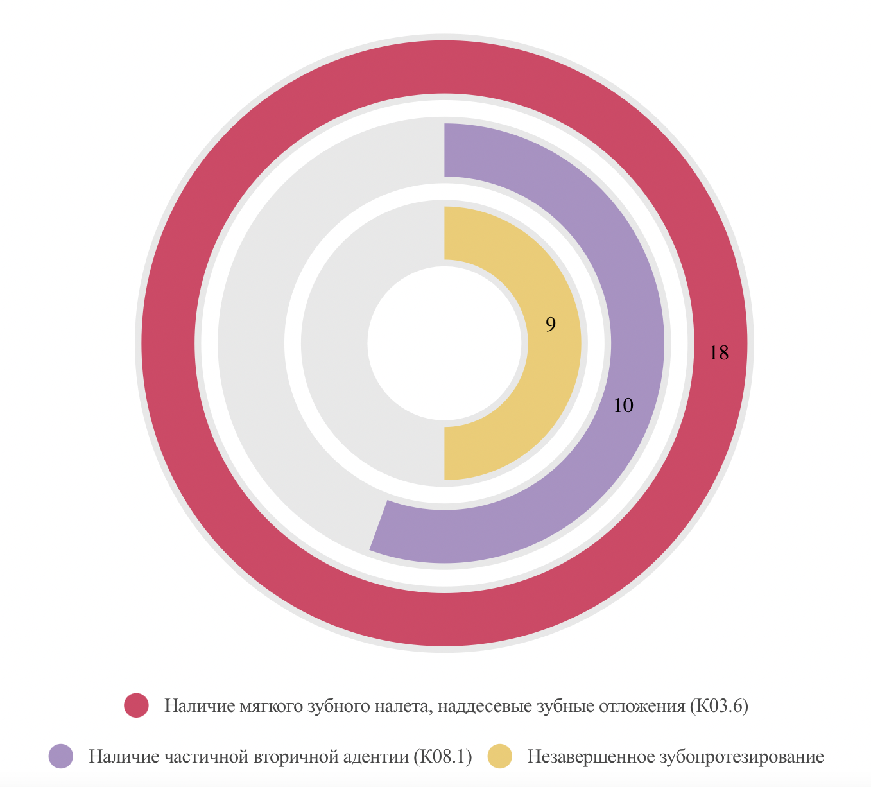
Рис.9. Схематичное изображение пациентов, с выявленными случаями наличия мягкого зубного налета, наддесевых зубных отложений (К03.6), незавершенного зубопротезирования, частичной вторичной адентии (К08.1)

V ГЛАВА. Заключение и выводы.

5.1. Заключение

Проведенное в рамках ВКР исследование подтверждает необходимость динамического наблюдения пациентов, получивших конструкции с опорами на имплантаты. Устранение причин, приводящих к появлению признаков резорбции альвеолярного гребня после проведенного ортопедического лечения, позволяет повысить сроки службы зубных протезов и эффективность имплантологического лечения. Полученные данные позволят избежать ошибок в выборе тактики лечения таких пациентов. Успех ортопедической стоматологии определяется на основе функциональных и эстетических результатов. Только при совместной, преемственной работе врача-стоматолога-ортопеда, врача-стоматолога-хирурга и зубного техника можно создать функциональный и эстетический зубной протез, который будет отвечать всем необходимым требованиям.

5.2. Выводы
Основываясь на полученных результатах исследования, можно сделать следующие выводы:
- Пациенты с выявленными случаями резорбции альвеолярного гребня чаще имеют плоскостной тип соединения имплантат-абатмент. Данную тенденцию можно объяснить возникновением микроподвижности ортопедической конструкции за счет ослабления прижимной силы винта.
Вывод: предпочтительнее использовать имплантологические системы с коническим типом соединения. Назначать пациентов на контрольные осмотры с целью оценки состояния ортопедической конструкции (динамометрическая проверка силы винтового соединения имплантат-абатмент).
- Пациенты с выявленными случаями резорбции альвеолярного гребня чаще имеют неудовлетворительное состояние гигиены полости рта и ортопедических конструкций.
Вывод: необходимо пропагандировать здоровый образ жизни, мотивировать пациентов выполнять рекомендации по гигиене полости рта, демонстрировать на примерах возможные последствия недостаточно эффективной и тщательной гигиены полости рта.
- Пациенты с выявленными случаями резорбции альвеолярного гребня чаще имеют случаи незавершенного зубопротезирования, наличие частичной вторичной адентии.
Вывод: нерациональное зубопротезирование (нарушение срока проведения ортопедического этапа лечения, а также незавершенное в полном объёме зубопротезирование), частичная вторичная адентия (К08.1) увеличивают жевательную (окклюзионную) нагрузку на имеющиеся ортопедические конструкции с опорами на имплантаты. Отмечались признаки повышения окклюзионной нагрузки на пародонт зубов (расширение периодонтальной щели по рентгенограммам, подвижности I-II степени).

Список использованной литературы

- Байриков И. М. Клинико-функциональное обоснование применения дентального внутрикостно-накостного имплантата в условиях дефицита костной ткани челюстей. – 2018.
- Рабинович И. М. Резорбция корня зуба–аспекты диагностики, клиники и лечения. – 2021.
- Тарасенко С. В. и др. Сравнительный гистологический анализ регенератов костной ткани и слизистой оболочки после аугментации лунок удаленных зубов перед дентальной имплантацией при использовании различных композиций с остеопластическим материалом //Российский вестник дентальной имплантологии. – 2020. – №. 1-2. – С. 56-61.
- Афанасьев Ю. И. Гистология, эмбриология, цитология/Афанасьев ЮИ, Юрина НА, Котовский ЕФ-М. – 2016.
- Быков В.Л. Гистология и эмбриональное развитие органов полости рта человека: учеб. пособие. – М.: ГЭОТАР-Медиа, 2014. – 624 с.: ил.
- Ленченко Е. Цитология, гистология и эмбриология 2-е изд., испр. и доп. Учебник для СПО. – Litres, 2022.
- Folpe A. L., Nielsen G. P. (ed.). Bone and Soft Tissue Pathology E-Book: A Volume in the Foundations in Diagnostic Pathology Series. – Elsevier Health Sciences, 2022.
- Кузнецов С. Л., Мушкамбаров Н. Н. Гистология, цитология и эмбриология. 3-е изд. – 2016. – С. 169-179.
- Blume O. et al. Treatment of severely resorbed maxilla due to peri-implantitis by guided bone regeneration using a customized allogenic bone block: a case report //Materials. – 2017. – Т. 10. – №. 10. – С. 1213.
- Conversano F. et al. A novel ultrasound methodology for estimating spine mineral density //Ultrasound in medicine & biology. – 2015. – Т. 41. – №. 1. – С. 281-300.
- Al-Suhaimi E. A. Introduction to Endocrinology //Emerging Concepts in Endocrine Structure and Functions. – Singapore: Springer Nature Singapore, 2022. – С. 1-24.
- Mallorie A., Shine B. Normal bone physiology, remodelling and its hormonal regulation //Surgery (Oxford). – 2022.
- Дедух Н. В., Пошелок Д. М., Малышкина С. В. Моделирование и ремоделирование кости //Український морфологічний альманах. – 2014. – №. 12, № 1. – С. 107-111.
- Kikuta J, Yamaguchi M, Shimizu M, Yoshino T, Kasai K. Notch signaling induces root resorption via RANKL and IL-6 from hPDL cells. // J Dent Res. – 2015. – Т. 94(1). – С. 140-147.
- Дедова Л. Н. и др. Терапевтическая стоматология. Болезни периодонта. – 2016.
- Cosman F. et al. Clinician’s guide to prevention and treatment of osteoporosis //Osteoporosis international. – 2014. – Т. 25. – С. 2359-2381.
- Fink H. A. et al. Clinical utility of routine laboratory testing to identify possible secondary causes in older men with osteoporosis: the Osteoporotic Fractures in Men (MrOS) Study //Osteoporosis International. – 2016. – Т. 27. – С. 331-338.
- Kuo T. R., Chen C. H. Bone biomarker for the clinical assessment of osteoporosis: recent developments and future perspectives //Biomarker research. – 2017. – Т. 5. – №. 1. – С. 1-9.
- Ferreira A. et al. Bone remodeling markers and bone metastases: From cancer research to clinical implications //BoneKEy reports. – 2015. – Т. 4.
- Singh S., Kumar D., Lal A. K. Serum osteocalcin as a diagnostic biomarker for primary osteoporosis in women //Journal of clinical and diagnostic research: JCDR. – 2015. – Т. 9. – №. 8. – С. RC04.
- Кулаков А. А., Каспаров А. С., Порфенчук Д. А. Факторы, влияющие на остеоинтеграцию и применение ранней функциональной нагрузки для сокращения сроков лечения при дентальной имплантации // Стоматология. – 2019. – Т. 98. – №. 4. – С. 110.
- Мирсаева Ф. З. и др. Дентальная имплантология: уч. пособие //Уфа: Изд-во ГБОУ ВПО БГМУ Минздрава России. – 2015. – Т. 124.
- Haugen H. J., Chen H. Is There a Better Biomaterial for Dental Implants than Titanium? — A Review and Meta-Study Analysis //Journal of Functional Biomaterials. – 2022. – Т. 13. – №. 2. – С. 46.
- Архипов А. В. Проблема интеграции материалов при дентальной имплантации, новые хирургические подходы в сложных клинических условиях //Автореф. дисс. доктора мед. наук. М. – 2013. – С. 234.
- Cruz M. B. et al. Biomimetic implant surfaces and their role in biological integration—a concise review //Biomimetics. – 2022. – Т. 7. – №. 2. – С. 74.
- Gusarov A. A. et al. The clinical and expert evaluation of the unfavourable consequences of the provision of the dental implantation treatment //Sudebno-meditsinskaia Ekspertiza. – 2017. – Т. 60. – №. 3. – С. 34-38.
- Яременко А. И. и др. Анализ осложнений дентальной имплантации //Институт стоматологии. – 2015. – №. 2. – С. 46-49.
- Naguib G. H. et al. The Effect of Implant Length and Diameter on Stress Distribution of Tooth-Implant and Implant Supported Fixed Prostheses: An In Vitro Finite Element Analysis Study //Journal of Oral Implantology. – 2023. – Т. 49. – №. 1. – С. 46-54.
- Sargolzaie N. et al. Marginal bone loss around crestal or subcrestal dental implants: Prospective clinical study //Journal of the Korean Association of Oral and Maxillofacial Surgeons. – 2022. – Т. 48. – №. 3. – С. 159-166.
- Galindo‐Moreno P. et al. Early marginal bone loss around dental implants to define success in implant dentistry: A retrospective study //Clinical Implant Dentistry and Related Research. – 2022. – Т. 24. – №. 5. – С. 630-642.
- Huang Y. C. et al. Biomechanical analysis of rigid and non-rigid connection with implant abutment designs for tooth-implant supported prosthesis: A finite element analysis //Journal of Dental Sciences. – 2022. – Т. 17. – №. 1. – С. 490-499.
- Ramanauskaite A., Sader R. Esthetic complications in implant dentistry //Periodontology 2000. – 2022. – Т. 88. – №. 1. – С. 73-85.
- Barfeie A., Wilson J., Rees J. Implant surface characteristics and their effect on osseointegration //British dental journal. – 2015. – Т. 218. – №. 5. – С. E9-E9.
- Yeo I. S. L. Modifications of dental implant surfaces at the micro-and nano-level for enhanced osseointegration //Materials. – 2019. – Т. 13. – №. 1. – С. 89.
- Marenzi G. et al. Effect of different surface treatments on titanium dental implant micro-morphology //Materials. – 2019. – Т. 12. – №. 5. – С. 733.
- Mandhane S. S., More A. P. A review: evaluation of design parameters of dental implant abutment //Inter J Emerging Sci Eng. – 2014. – Т. 2. – С. 64-7.
- Байриков И. М., Комлев С. С., Щербаков М. В. Ортопедическое лечение с использованием имплантатов в условиях сочетания неблагоприятных факторов //Институт стоматологии. – 2017. – №. 1. – С. 84-85.
- Фазуллин Ф. З., Галиева Э. И., Рябых Л. А. Снижение риска развития осложнений дентальной имплантации //Материалы XXIV Международного юбилейного симпозиума" Инновационные технологии в стоматологии", посвященного 60-летию стоматологического факультета Омского государственного медицинского университета. – 2017. – С. 500-505.
- Гусаров А. А. и др. Клинико-экспертная оценка неблагоприятных последствий оказания стоматологической имплантологической помощи //Судебно-медицинская экспертиза. – 2017. – Т. 60. – №. 3. – С. 34-38.
- Архипов А. В. и др. Эффективность современных методов рентгенологического обследования в условиях стоматологической поликлиники //Известия Самарского научного центра Российской академии наук. – 2014. – Т. 16. – №. 5-4. – С. 1364-1367.
- Кулаков А. А. и др. Оценка состояния альвеолярной кости вокруг дентальных имплантатов, установленных после выполнения костнопластических операций, по данным рентгенологического анализа //Медицинский альманах. – 2015. – №. 3 (38). – С. 178-180.
- Яруллина З. И. и др. Оценка остаточного объема костной ткани альвеолярных отделов челюстей у пациентов с дефектами зубных рядов по данным конусно-лучевой компьютерной томографии //Российский вестник дентальной имплантологии. – 2015. – №. 1. – С. 48-52.
- Кобозев М. И. и др. Сохранение объема альвеолярного гребня: анализ результатов по данным конусно-лучевой компьютерной томографии //Медико-фармацевтический журнал «Пульс». – 2016. – Т. 18. – №. 1. – С. 84-90.
- Gil F. J. et al. Biomimetic treatment on dental implants for short-term bone regeneration //Clinical oral investigations. – 2014. – Т. 18. – С. 59-66.

